 | Croixblanche38.org
Via CMS Wordpress- Manuel technique
Michel Cabaré – Ver 1.0 – Octobre 2024
table des matiÈres

Hebergeur OVH 5
OVH Croix blanche (actuel) 5
Info sur le site national, www.croixblanche.org 5
Informations Légales Croix Blanche 38 – Comité départemental 6
Résumé accès pour gestion web 7
FTP www.croixblanche38.org 7
Base MySql 7
Wordpress backend 7
Compte Google – (captcha et référencement) 7
Accès backend “www.croixblanche38.org/login-in” (sans.php) 8
Wordpress backend ancien 8
Hébergement OVH - détail 9
FTP accès 9
Sous domaine - Hébergement - isere 10
Certificat SSL Letsencrypt 12
Redirection http/https 13
Test Validité Certificat SSL https://ssl-lookup.io 14
Base de donnée Mysql 15
Accès Phpmyadmin 15
Adresses Email et Redirections : 16
Emails 16
Redirections 16
Configuration pop-imap 17
Installation Worpress 19
prérequis 19
Récupération Wordpress – publication FPT 19
Publication FPT – sous domaine isère (test) 19
1° Installation Wordpress – préfixe table « cb38wp_» 19
Plugin WPS Hide Login 22
Changer URL de connexion 22
Distribution – version – 1.9.17.1 22
Login-in ( a la place de wp-login.php) 23
Plugin WPS Limit Login 23
Bloque les tentatives de connexion multiples 23
Distribution – version – 1.5.91 23
3 tentatives – 10 mn de blocage 24
Plugin Duplicator 25
Distribution – version – 1.5.11.1 25
Sauvegarde via Duplicator 26
Création d’un paquet 26
Configuration et réglages 26
Paramétrage Duplicator pour OVH 28
Récupération via Duplicator 29
Fichiers nécessaires 29
Lancement Récupération en ligne 29
Assistant Duplicator - setup 30
Assistant Duplicator - options 30
Assistant Duplicator - Validation 30
Wordpress Reglages 33
Réglages Médias 33
Réglages permaliens 33
Theme kadence Virtue 35
Virtue-Jb62Compte Kadence - https://www.kadencewp.com 35
Virtue theme 3.4.10 35
Kadence block 3.3.2 36
Virtue Pinnacle Toolkit 4.9.8 37
Zones du thème Virtue - vocabulaire 37
Zones du thème Virtue pour cb38 38
Réglages du theme pour CB38 – réglages principaux 39
Thème – Réglages principaux 39
Encadré – Widget pied – Logo - Apparence – options du theme – Réglages principaux 39
Page d’accueil- Apparence – options du theme – Disposition de la page d’accueil 40
Diaporama accueil - Apparence – options du theme – Paramètres du Diaporama d’accueil 40
Zone en-tête : 42
Couleur fond de l’entête - Apparence – options du theme – style avancé 42
Pied de Page : 42
Couleur fond Pied de Page - Apparence – options du theme – style avancé 42
4 zones Widget dans le Pied de page: 42
Widget pied de page Colonne 1 – bloc image (Logo) 43
Widget pied de page Colonne 2 – bloc texte 43
Widget pied de page Colonne 3 – bloc texte 43
Widget pied de page Colonne 4 – Bloc texte 43
Texte – Copyright - Apparence – options du theme – réglages divers 44
Police – taille – couleur – Paragraphe H1 - H2 - H3 45
Apparence – options du theme – Typographie 45
Caractères accentués – Alt + xxxx 45
Gestion des Barres latérales – widgets & blocs 46
Barre par défaut - Apparence – options du theme – Réglages pages/articles 46
Créations de barres latérales - Apparence – options du theme – Réglages divers 46
Contenu modification d’une barre Latérale - Apparence – Widgets 47
Barres latérale fondamentaux (principale) 49
2 Menus – 3 emplacements 50
Apparence – Menus – 50
Couleurs textes et liens (des pages et des menus) 51
Couleurs choisies - Apparence / Option du thème / Style de base : 51
Code CSS - Apparence – options du theme – réglages avancés 52
Menu principal 52
Menu bas de page 53
liens hyper-texte 53
Justification de texte par défaut 53
Formulaire (non utilisé) 54
Block Form dans une page Contact: 54
Modification du formulaire: 54
Aspect Bouton Envoyer – aspect des champs – aspect des textes: 55
Paramétrage email (obligatoire): 55
Modifications des messages du formulaire: 56
Formulaire avancé (utilisé) 57
Block Formulaire avancé dans une page: 57
Stockage / Gestion des Formulaires 58
Modification / Création d’un Formulaire 59
Bloc parent / formulaire Avancé 59
Bloc Fichier 59
Bouton envoyer / formulaire Avancé 60
Bouton envoyer / Réglages Email 61
Captcha pour formulaire 62
Captcha dans Block Form (adv): 62
Captcha dans Block Form: 63
Compte Google: 64
Création du compte Google 64
Fiche établissement 68
Clés Re captcha V3 Google: 70
Installations des Clés dans le block Formulaire : 72
Formulaire Test 73
Test formulaire via www.mail-tester.com: 73
Test @ mail via www.mail-tester.com: 75
Ajout Enregistrement DMARC dans le DNS: 76
test via : mxtoolbox.com 77
test global DMARC + DNS 77
test Dmarc 77
test SPF 78
Formulaire – SPAM 79
Extension gestion SMTP Easy WP SMTP: 79
Envois d’un mail de test: 80
Suivre la remise - Cpanel: 80
Mentions légales 81
Création via https://generateur-mentions-legales.fr/ 81
Intranet 82
Pages privées - avec mot de passe sur la page 82
Favicon 83
Fonctionnalité Icône : 83
Assoconnect 85
Connexion assoconnect: 85
Création formulaire – évenements: 85
Lien – iframe formulaire évènement assoconnect:ans assoconnect 86
Par lien / URL 86
par Iframe 86
Plan du site (page) - sitemap 87
Sitemap xml 87
Page plan du site 88
Référencement SEO (standard) 89
Permalien 89
Titres menus 89
Titres sur les liens de menu 89
Objectif : 89
Principe : 89
Référencement Extension Yoast 91
Permalien 91
Référencement et google 92
Principe 92
Google Outils Webmaster 93
Principe d'accès: 93
Ajouter un Site dans l'outils Google 93
Sitemap Google 95
URL xxxx et WWW.xxxx redirection 301 96
Google Analytics 99
Inscription: 99
Code de Suivi 101
Insérer le code de suivit: 101
Version de Analytics: 102
Création de rapports: 102
Recup site croixblanche91.org 103
Récupération du site 103
Procédure Récupération/Transfert 103
Transfert des fichiers des fichiers du site à migrer 103
import de la base de données 104
Modification de la table wp_options 104
Modification du fichier wp-config.php 104
Modification du fichier .htaccess 105
Adminwebcb38 Accès backend 105

Hebergeur OVH

OVH Croix blanche (actuel)
Hebergeur
Login : cd688386-ovh
Mdp : OVH-CroiXBlanchE-CD38
+ Authentification tierce (sur téléphone)

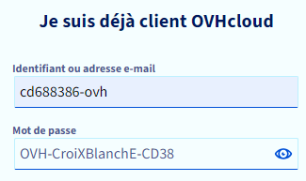

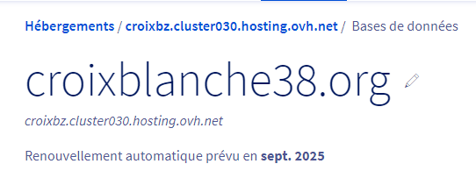

Info sur le site national, www.croixblanche.org
les comités départementaux

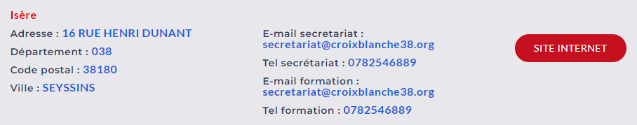
Notre adresse sera www.croixblanche38.org

Informations Légales Croix Blanche 38 – Comité départemental
Auprès de l’annuaire des entreprises

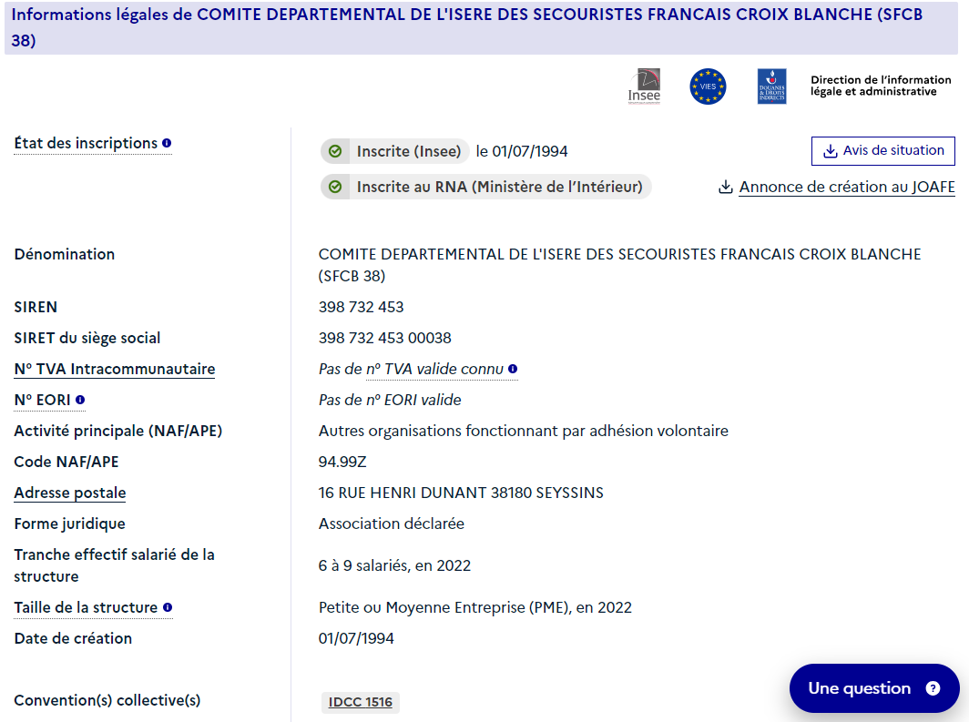

Résumé accès pour gestion web

FTP www.croixblanche38.org
Srv ftp ftp.cluster030.hosting.ovh.net
Login croixbz
Mdp m0gHxY098BlA
Répertoire /home/croixbz/www
1 compte FTP

Base MySql
Srv MySQL croixbzdc38.mysql.db
nom base croixbzdc38
Utilisateur croixbzdc38
Mdp Cb383Xw4vkVbNB45

les identifiants sont

Wordpress backend
Nom Admin Admin-web-CB38
Mdp Admin 4eN%U75^1Ss7Xsim3j

Editeur/trice CBlanche38
Mdp Y%t:u7:2Hg7MjT3,
www.croixblanche38.org/login-in

Plusieurs comptes
1 compte Admin
1 compte Editeur

Administrateur/trice | Editeur/trice
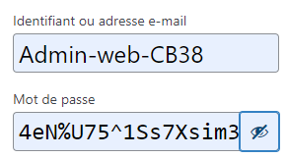 | 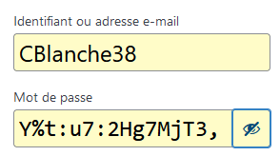

Compte Google – (captcha et référencement)
C’est une Adresse mail Gmail.com
@ mail : croixblanche38@gmail.com
Mdp : Web-Google-cb38
prénom du compte : googlecb38
nom du compte : web-croixblanche38
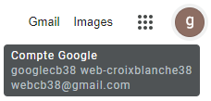
@ mail : webcb38@gmail.com
Mot de passe mail : Web-Google-cb38
@ de récupération = direction@croixblanche38.org

Accès backend “www.croixblanche38.org/login-in” (sans.php)
Et non login.php à cause de l’extension hidelogin.

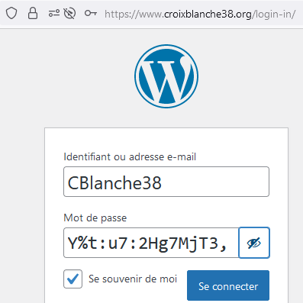
Login CBlanche38 (administrateur)
Mdp Y%t:u7:2Hg7MjT3,
Login (administrateur)
Mdp
Login
Mdp

Plusieurs comptes
1 compte Admin
1 compte Editeur

Administrateur/trice | Editeur/trice

Wordpress backend ancien
Nom Admin CBlanche38
Mdp Admin Y%t :u7 :2Hg7MjT3,

Utilisateur DCigno Mdp ??
Utilisateur VVerriere Mdp ?? vanessa.verriere78@gmail.com

Hébergement OVH - détail

FTP accès
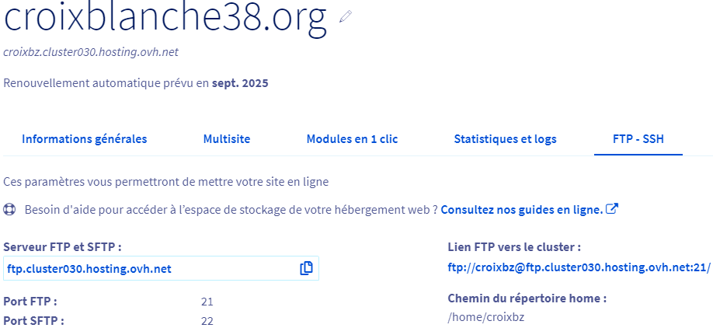
Srv ftp ftp.cluster030.hosting.ovh.net
Ou 145.239.37.162
Login croixbz
Mdp m0gHxY098BlA
Répertoire /home/croixbz/www
Donc
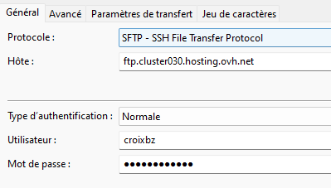
Avec
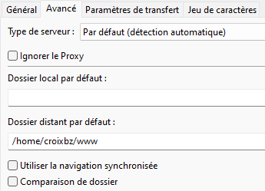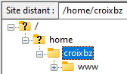
Si il y a un sous domaine, un nouveau dossier de publication par sous doamine est crée (par exemple ici isere)

Sous domaine - Hébergement - isere
Dans
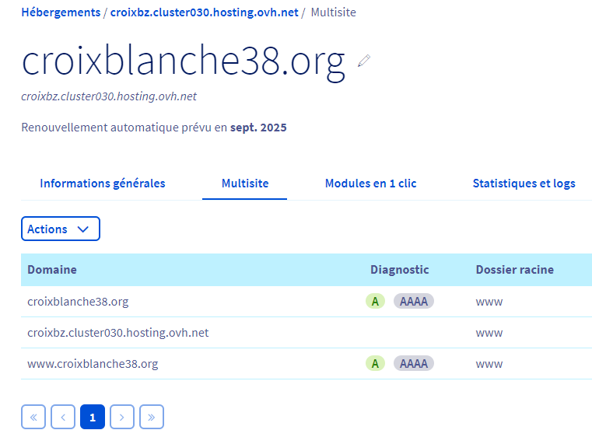
On demande de créer un sous – domaine Actions /
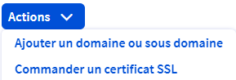

et on ajoute un sous domaine a notre domaine principal croixblanche38.org
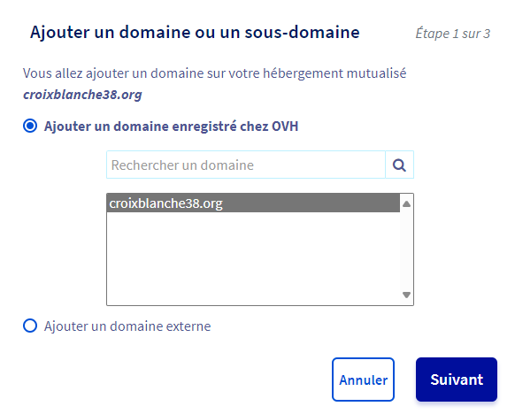

Avec par exemple isere
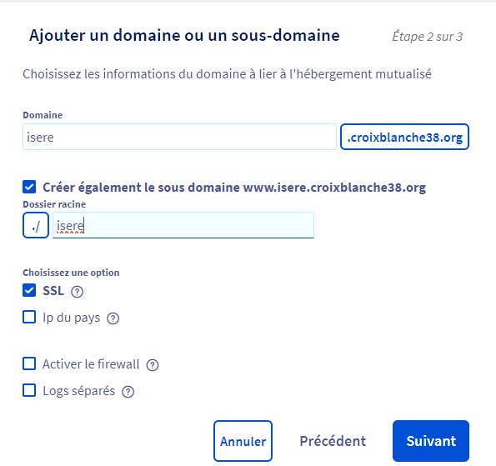
Et on confirme
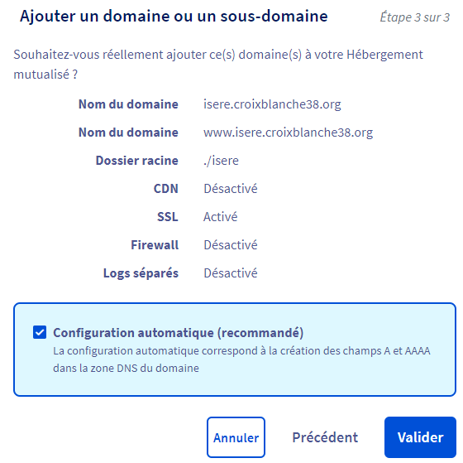

Certificat SSL Letsencrypt
On le voit dans
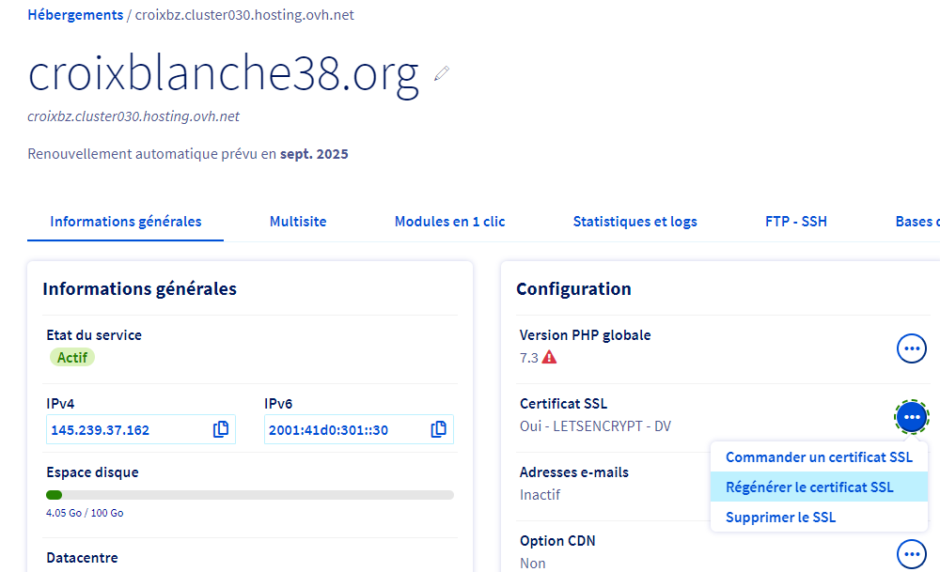

Et plus précisément dans l’onglet Multisite pour chaque domaine/sous domaine
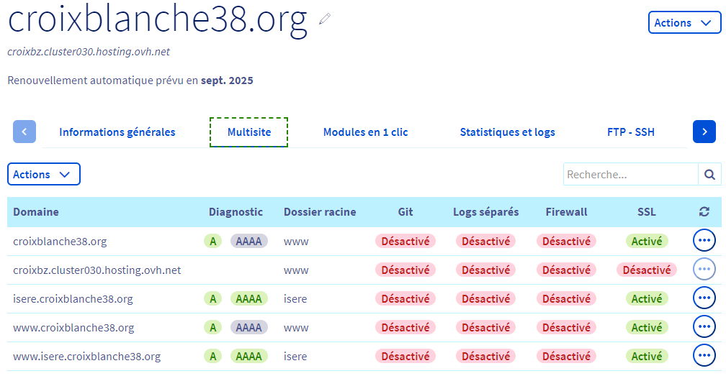

N.B : si on cré un sous-domaine, il faut regénérer le certificat pour que le sous domaine soit en SSL. Attendre 2 h avant de le faire

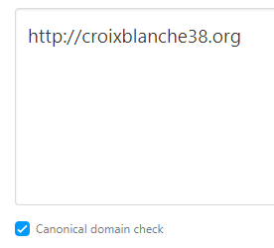
Redirection http/https

Test Redirection en https (4 tests)
Sur https://httpstatus.io/

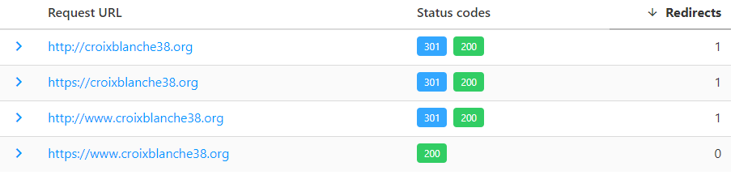

Test sans www - sans https
renvoi 1 x http 301 (1 redirection permanente) puis http 200
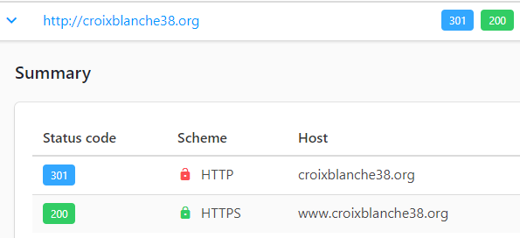

Test avec www - sans https
renvoi http 301 (redirection permanente) puis http 200
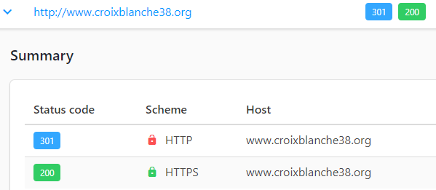

Test sans www - avec https
renvoi http 301 (redirection permanente) puis http 200
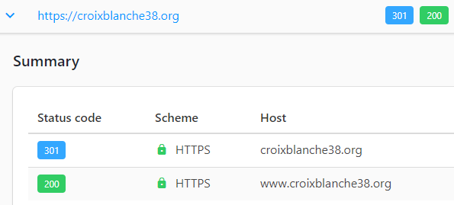

Test avec www - avec https
Renvoi bien http 200… (accès normal)
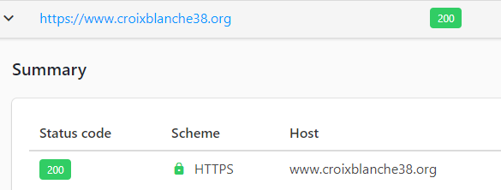

Test Validité Certificat SSL https://ssl-lookup.io
avec https://www.croixblanche38.org sur https://ssl-lookup.io/

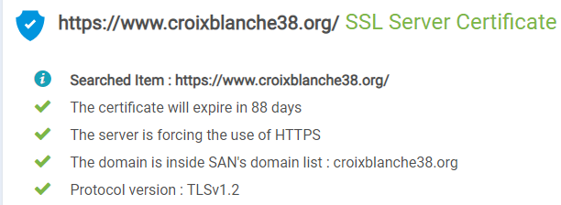

Base de donnée Mysql
C’est une base de donnée compatible MYSQL,
La version est 8.0 au 10/2024
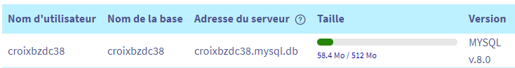

les identifiants sont
Srv MySQL localhost
croixbzdc38.mysql.db
nom base croixbzdc38
Utilisateur croixbzdc38
Mdp Cb383Xw4vkVbNB45

Accès Phpmyadmin
Possible via l’interface OVH,
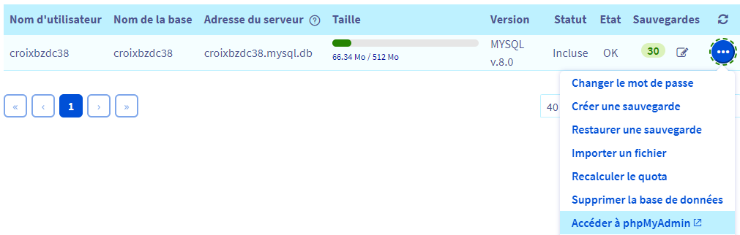
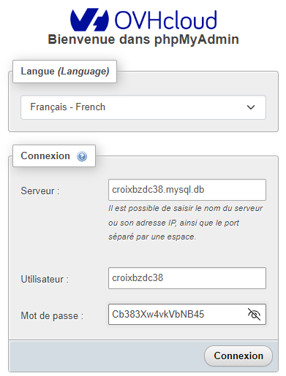

Adresses Email et Redirections :

Emails

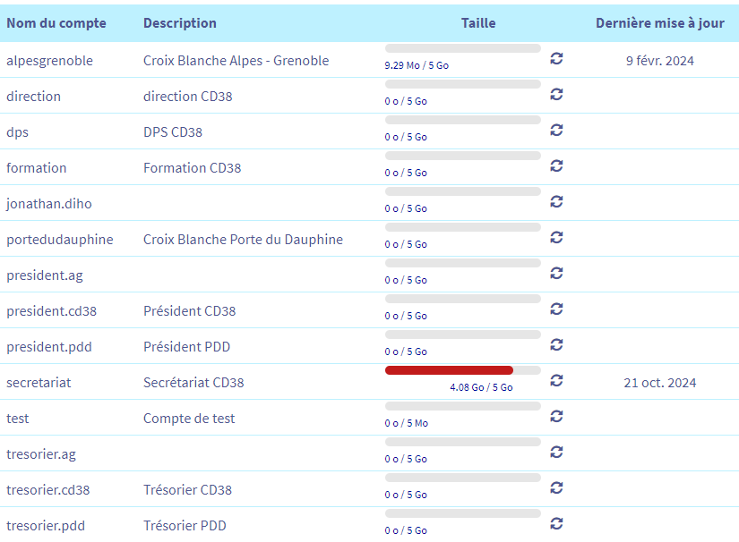

Redirections
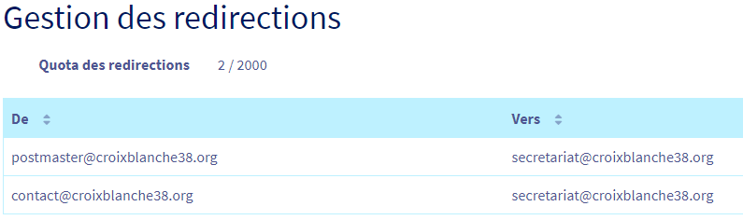

Configuration pop-imap
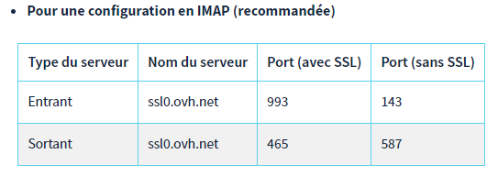

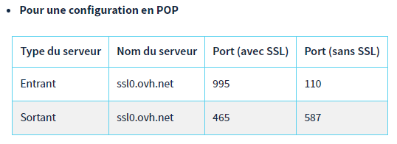

Installation Worpress

prérequis
- récupérer une distribution
- accès FTP pour installation
- paramètres OVH base de donnée (nom Bd, compte Bd, mot de passe compte Bd, adresse serveurBd)

Récupération Wordpress – publication FPT
une fois récupérée une distribution, par exemple 6.6.2
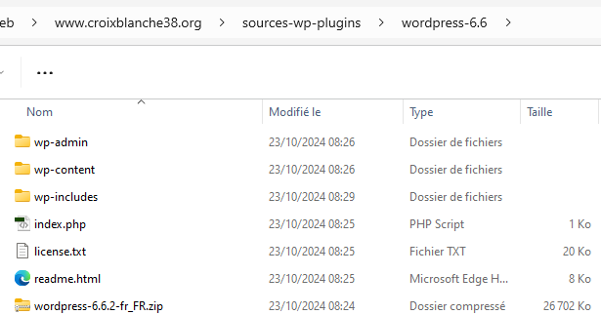

Publication FPT – sous domaine isère (test)
Publication pour test dans un sous domaine
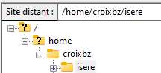

1° Installation Wordpress – préfixe table « cb38wp_»
L’installation va se faire en préfixant les tables parce que il y a déjà une installation de WordPress en cours. De plus cela sécurise un peu plus les attaques sur le site.
https://isere.croixblanche38.org/

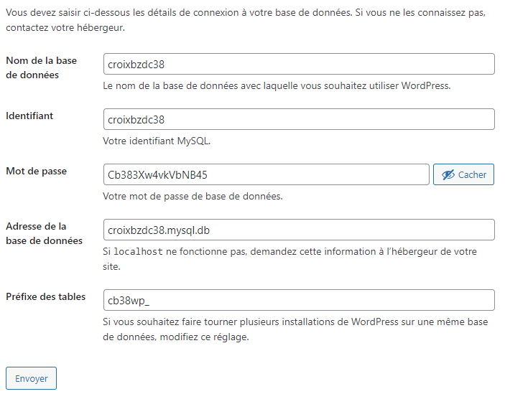

Suivit de
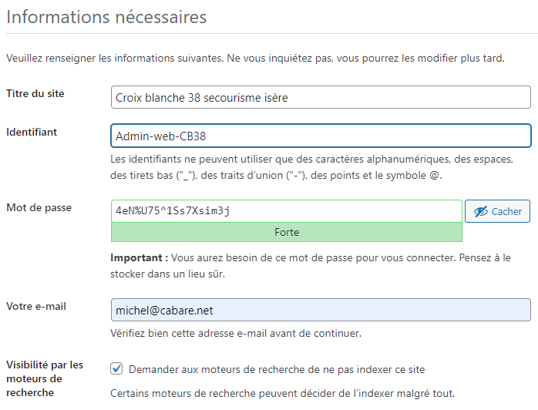

Plugin WPS Hide Login

Changer URL de connexion
au lieu de rajouter /wp-login.php ou /wp-admin derrière l’adresse du site on veut modifier cela, pour des raisons de sécurité

Distribution – version – 1.9.17.1
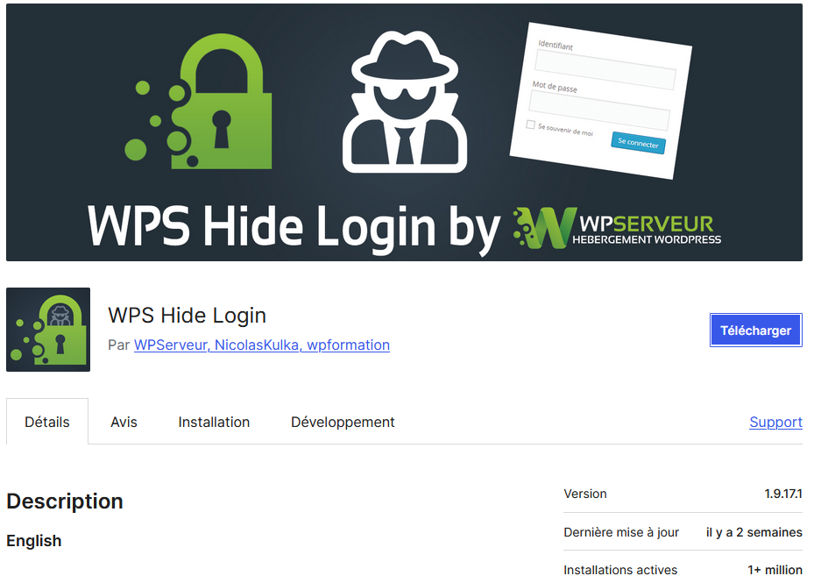
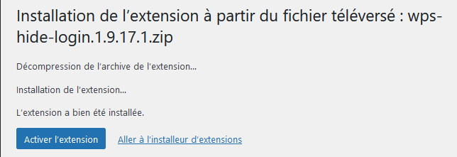

Login-in ( a la place de wp-login.php)

Dans les Réglage / Général, on demande la nouvelle URL de connexion

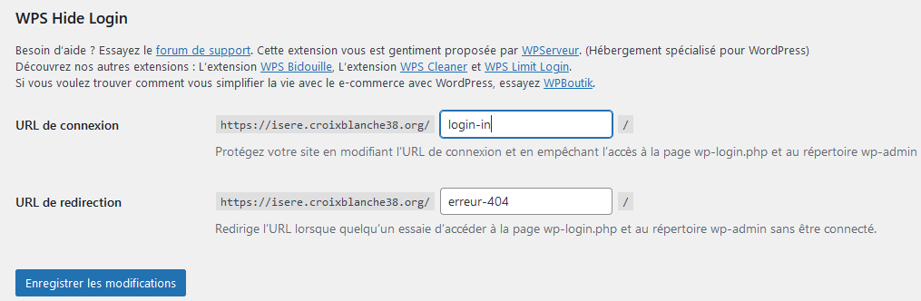

Plugin WPS Limit Login

Bloque les tentatives de connexion multiples
au lieu de permettre les tentatives illimitées d’accès au backend Wordpress, permet de bloquer les accès erronés répétés (attaque en force brute).
cela, pour des raisons de sécurité

Distribution – version – 1.5.91
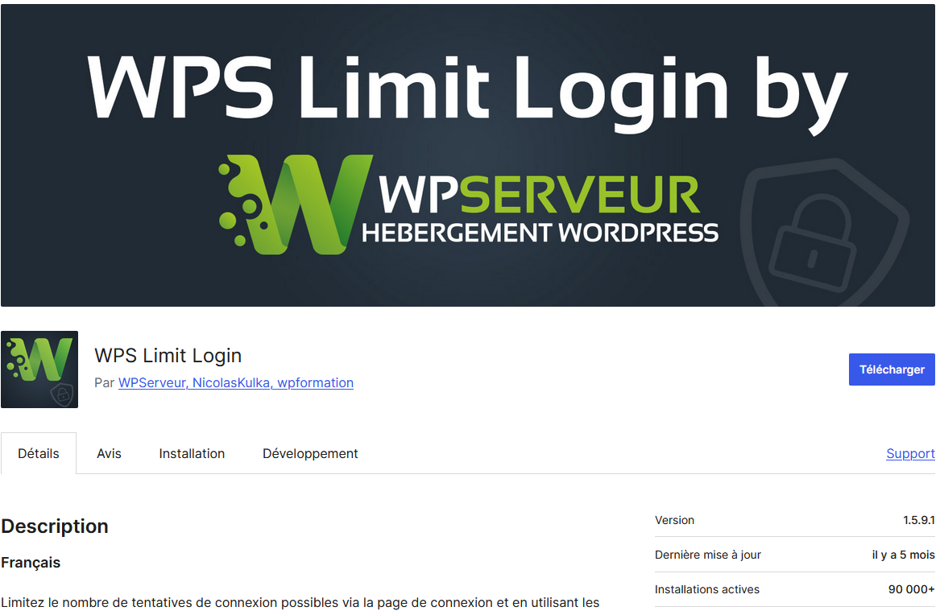

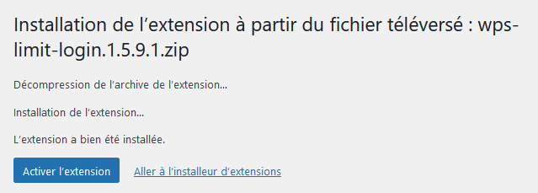

3 tentatives – 10 mn de blocage
Dans les Réglage / Général, on demande la nouvelle URL de connexion
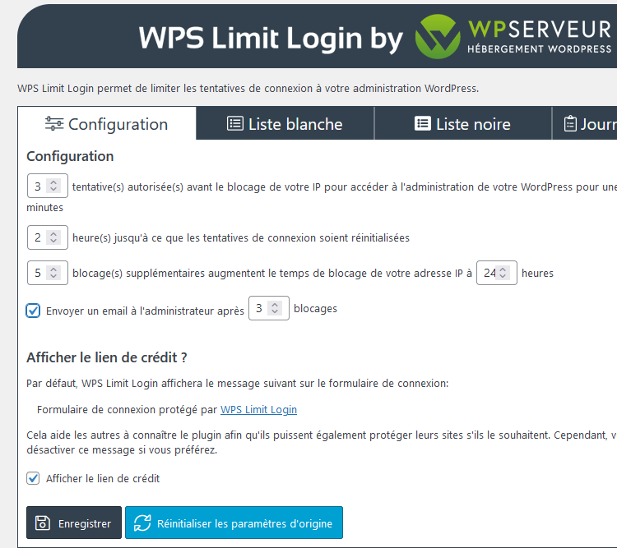
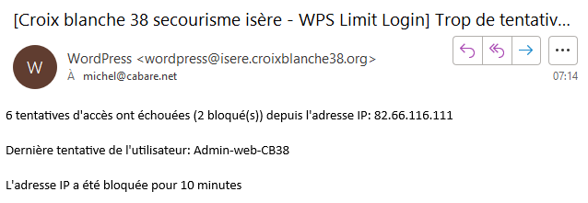

Plugin Duplicator

Distribution – version – 1.5.11.1
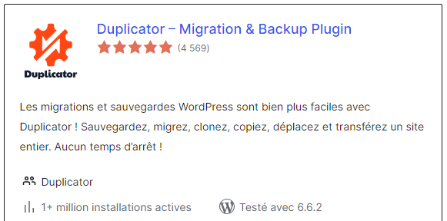
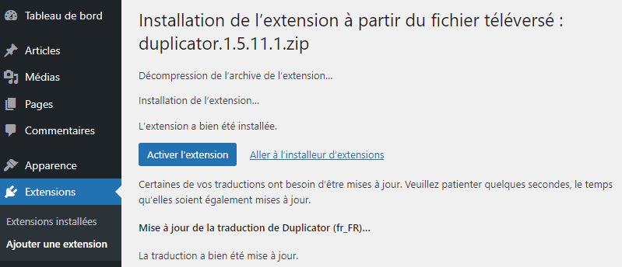

Sauvegarde via Duplicator

Création d’un paquet
Dans Duplicator/Sauvegardes, il faut demander de créer un paquet
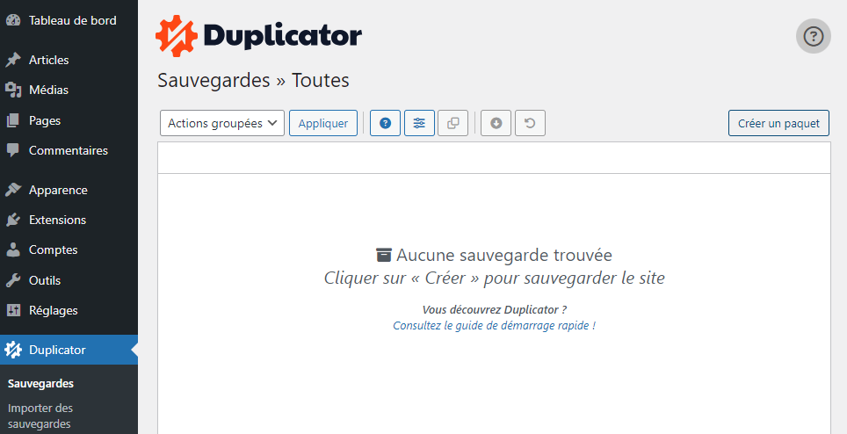

Configuration et réglages
On accepte les valeurs par défaut,
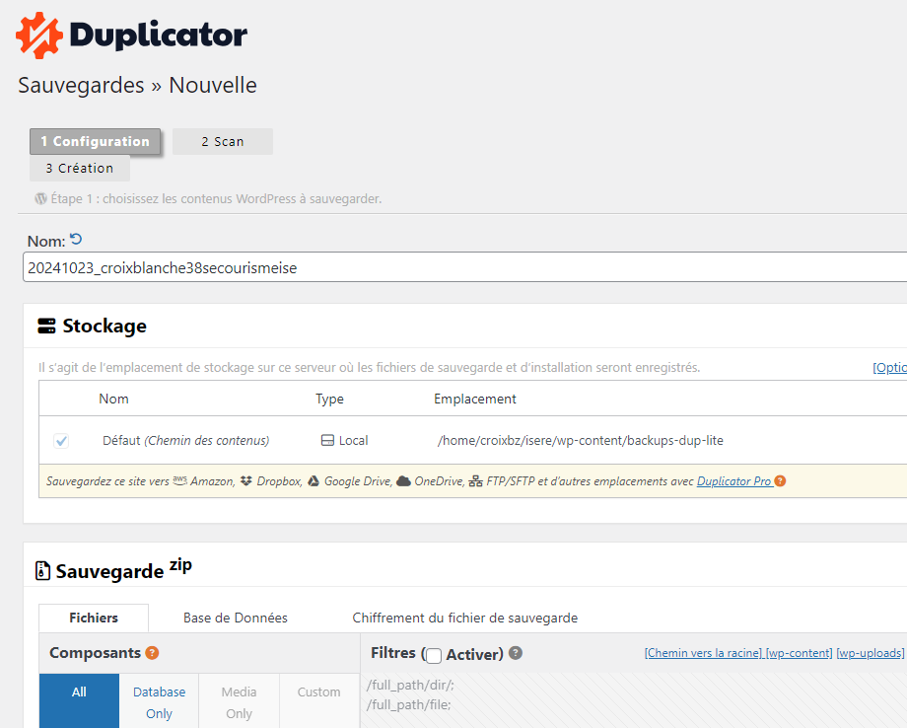
Dans Sauvegarde base de Données on ne prends que les tables du nouveau site, à savoir on exclu les WP_ et on garde toutes les cb38wp_
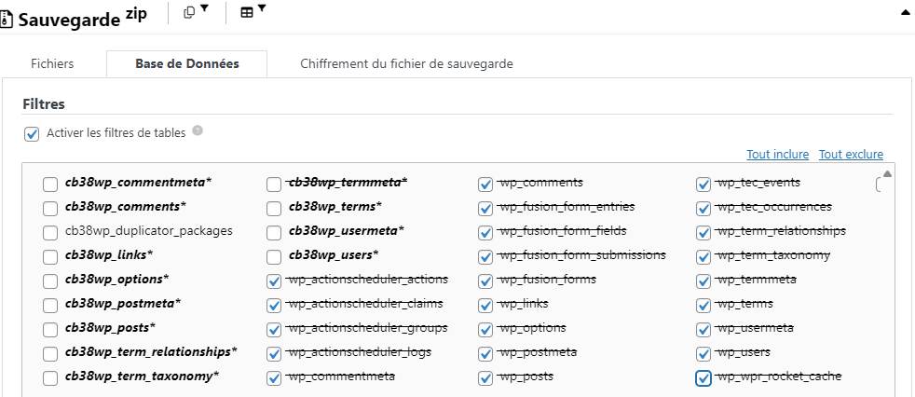

en excluant le dossier ou les paquets sont stockées,
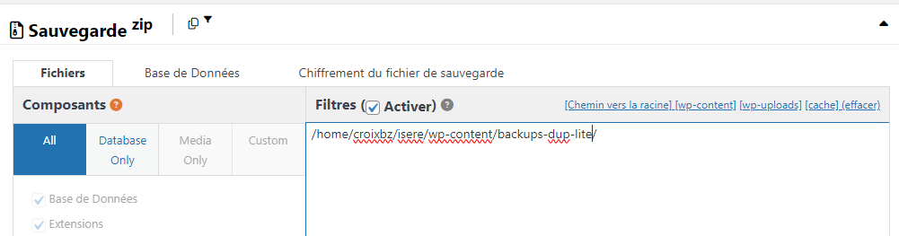

On vérifie le scan
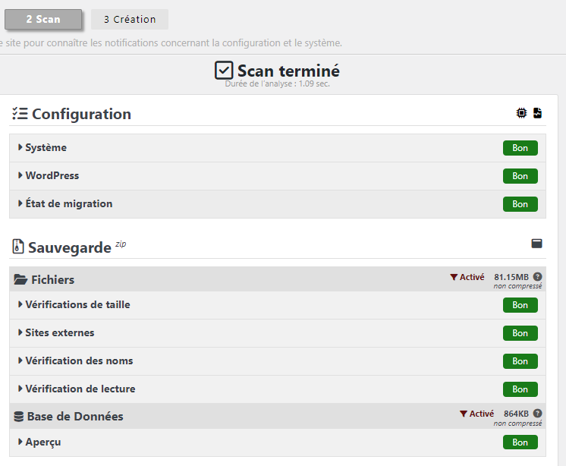

Et on devrait obtenir alors, (Et on récupère le tout)
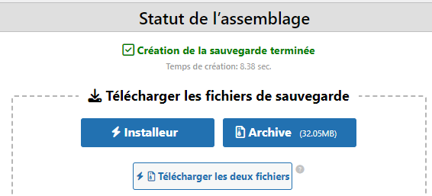
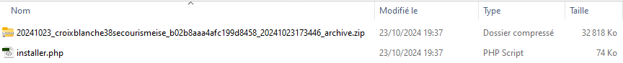

Dispo en ligne dans
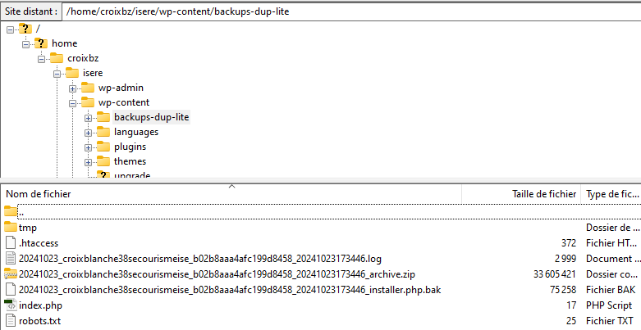

Paramétrage Duplicator pour OVH
Il faut demander de créer les paquets en utilisant du Code PHP
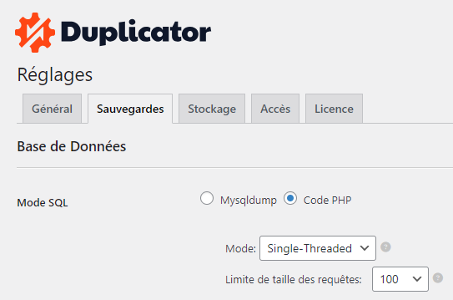

Récupération via Duplicator

Fichiers nécessaires
2 fichiers sont nécessaires
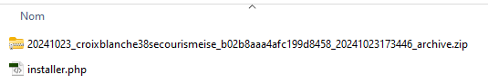
On les dépose en FTP à la racine du site
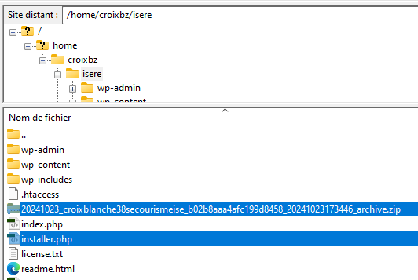

Lancement Récupération en ligne
En http (en ligne donc), on va chercher le fichier installer.php
https://www.croixblanche38.org/installer.php ou
https://isere.croixblanche38.org/installer.php

par sécurité il faut donner le nom du fichier archive
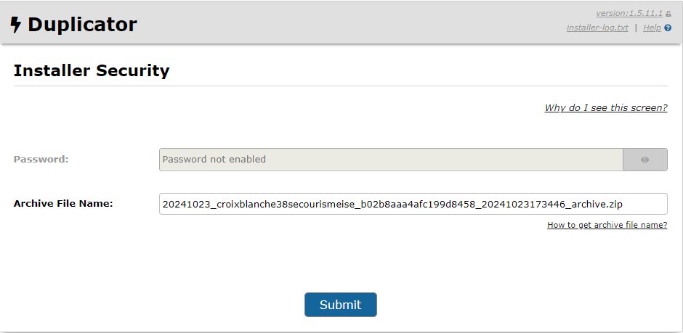
N.B : Si fichier sauvegarde trop volumineux, pour eviter lors de l’extraction un php time-out, il est possible d’extraire le .ZIP depuis le CPanel - Gestionnaire de fichier et ensuite lancer le installer.php

Assistant Duplicator - setup

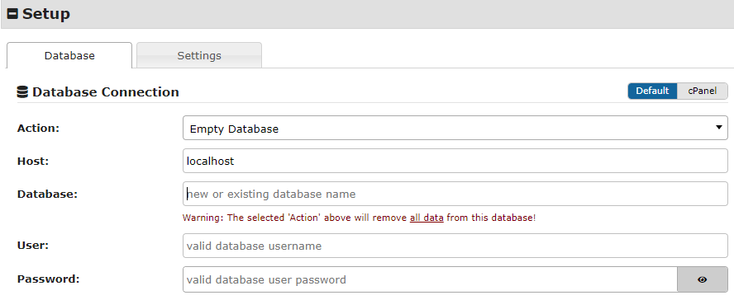
Il faut bien sur indiquer
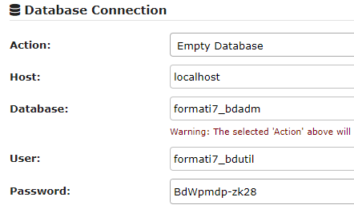
Host croixbzdc38.mysql.db
nom base croixbzdc38
Utilisateur croixbzdc38
Mdp Cb383Xw4vkVbNB45

Assistant Duplicator - options
A priori par défaut…

Assistant Duplicator - Validation
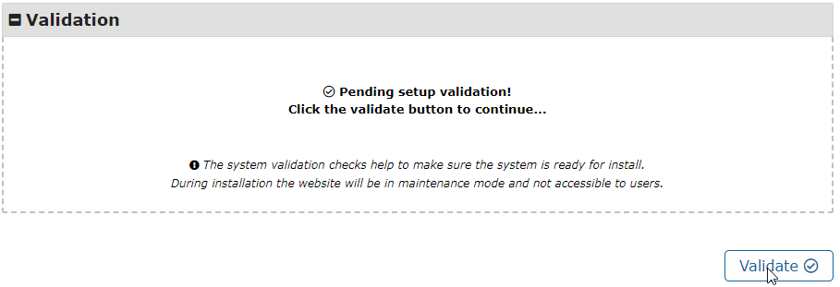

On peut lire les remarques, genre
The current database engine is [MariaDB 10.5.21] while the host database engine was [MySQL 5.7.42]. In some cases this might cause problems with the migration.
MysQl (percona) vs MariaDB
puis une confirmation est demandée,
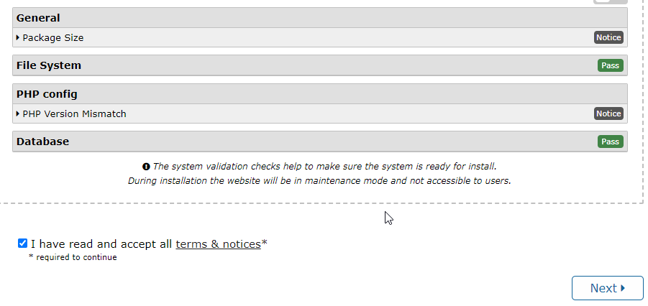
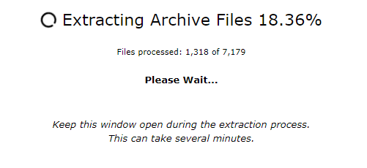
et LA BASE DE DONNEE est entièrement remplacée
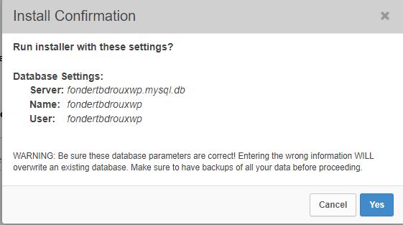

Ménage final
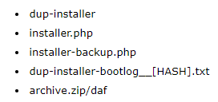
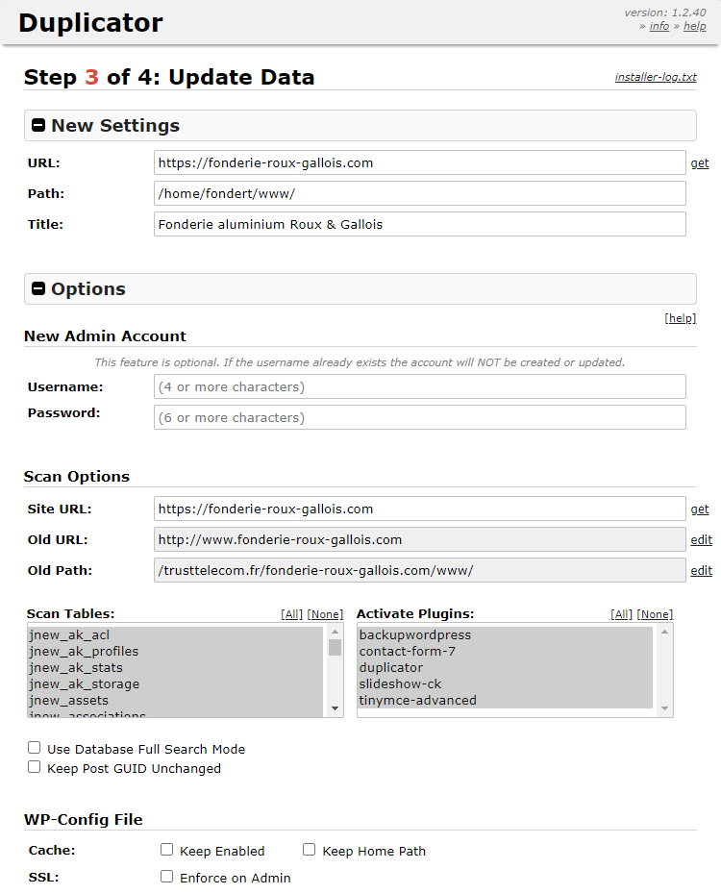
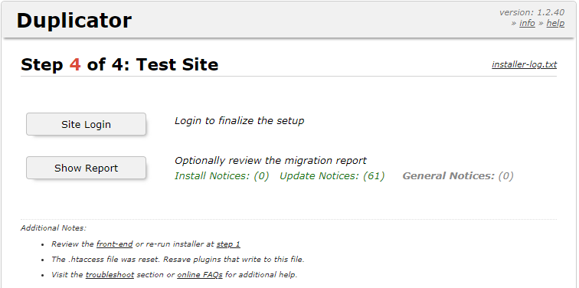

Wordpress Reglages

Réglages Médias
Par défaut, on souhaite ne pas stocker les medias en années et mois, avec les dimensions suivantes
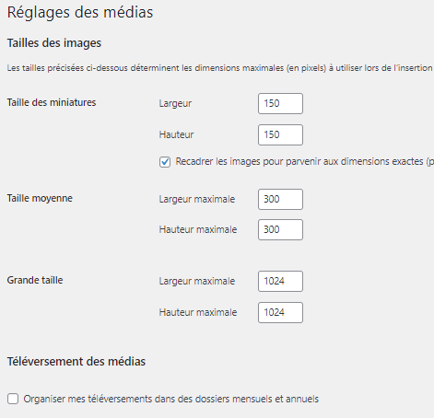
Les images sont stockées en


Réglages permaliens
Au niveau des titres de la publication
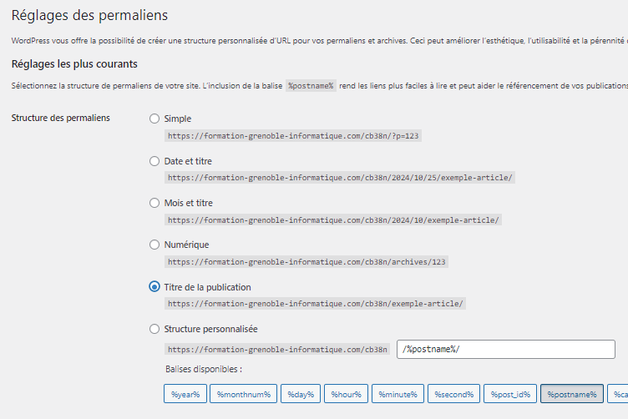

Theme kadence Virtue

Virtue-Jb62Compte Kadence - https://www.kadencewp.com
Un compte n’est pas nécessaire, mais il permet d’obtenir du support
Login : michel@cabare.net
Pwd : Kadencevirtue-Jb62
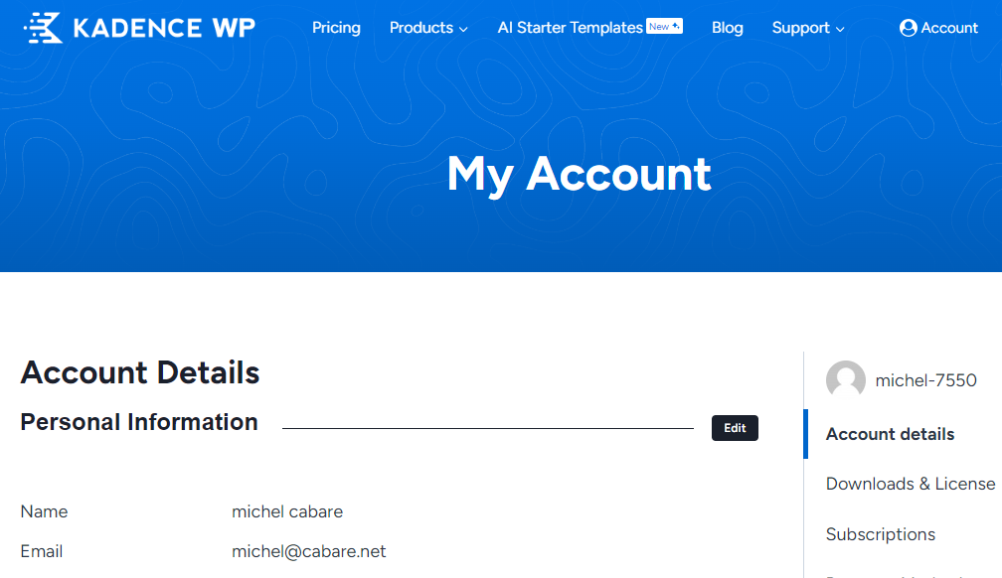

Virtue theme 3.4.10
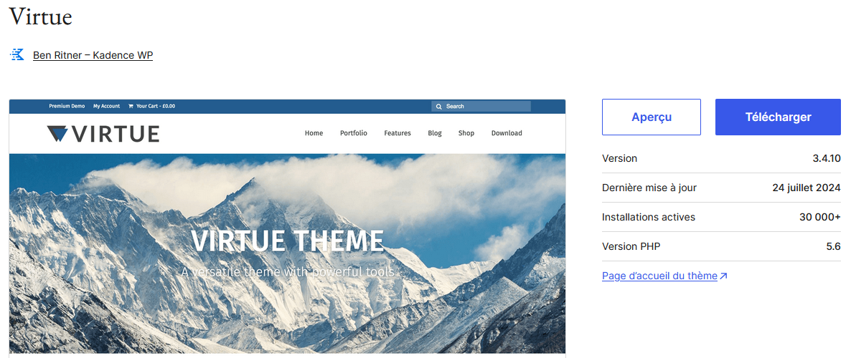
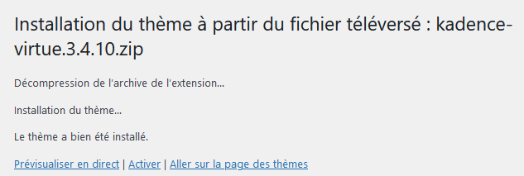
Et ses compléments Virtue Toolkit et Kadence Blocks
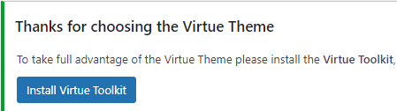 et 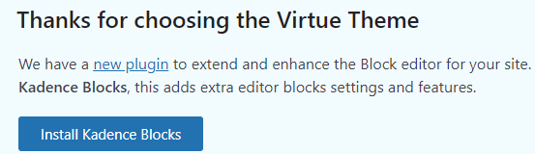
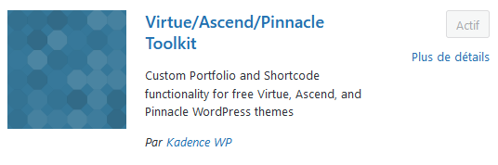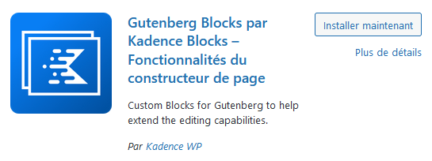

Donc au final 1 ou 2 Extensions

Kadence block 3.3.2
On ne garde que les Kadence Blocks dans un 1° temps
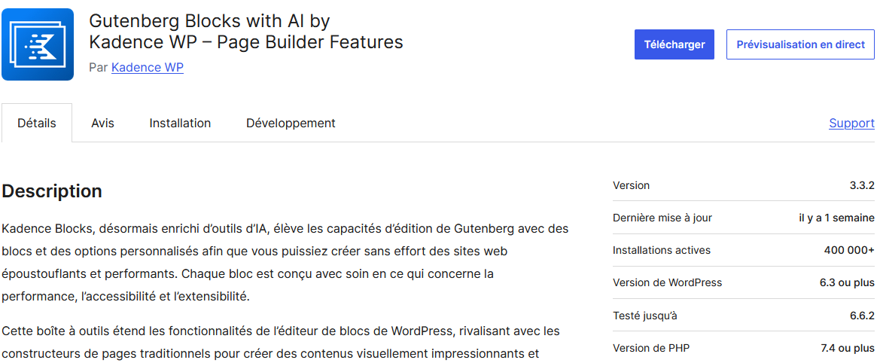

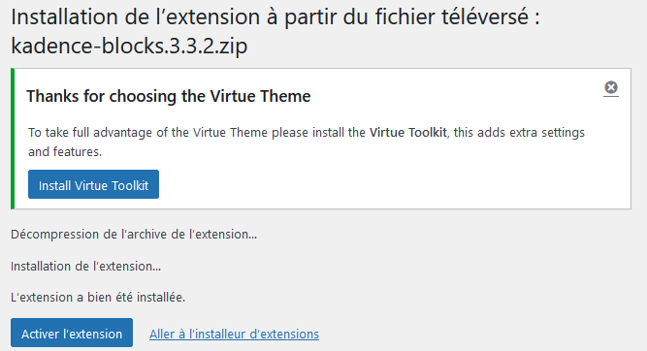

Virtue Pinnacle Toolkit 4.9.8
Si on veut un carousel sur la page d’accueil
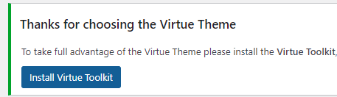

Zones du thème Virtue - vocabulaire
Barre Supérieure
Navigation Supérieure Zone d’Entête (Logo gauche)
Zone navigation principale

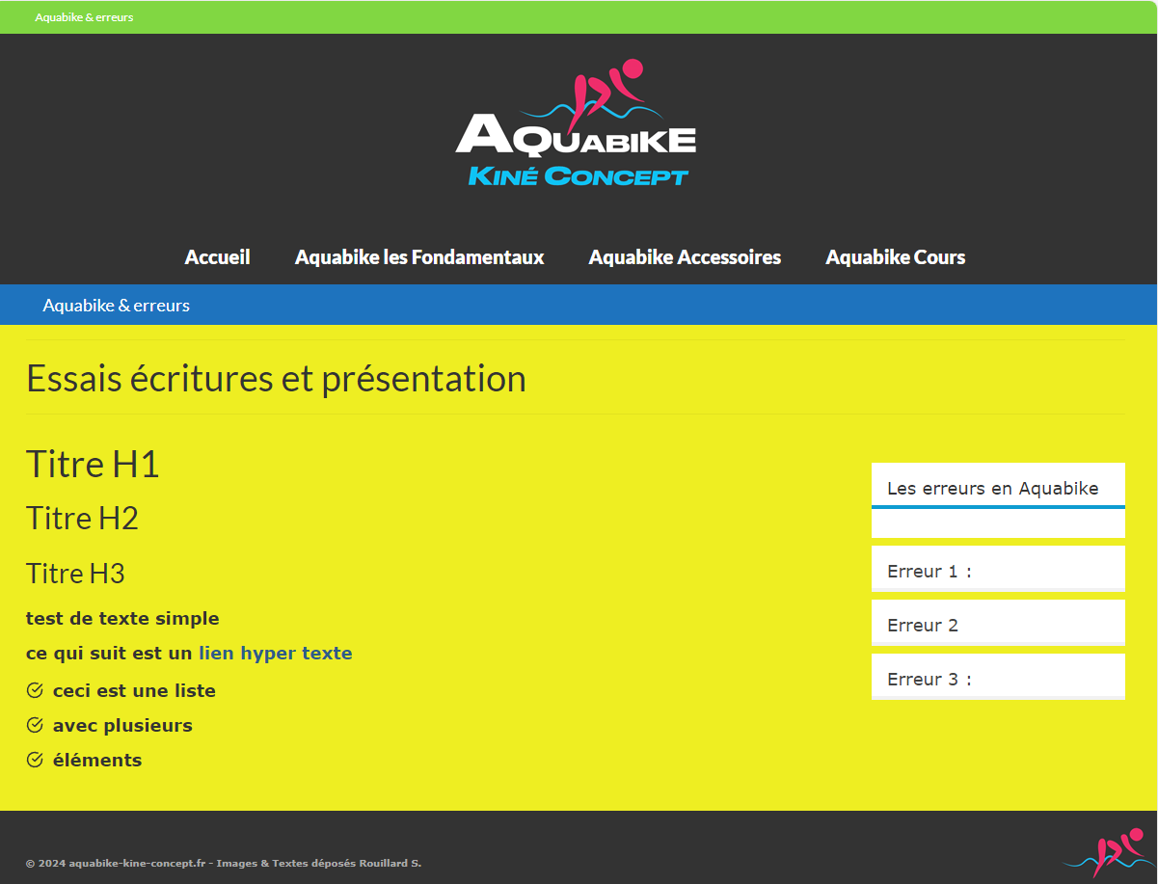
Zone de navigation secondaire ou de bas de page
Fond de Contenu
Zone de Pied de page
Contenant 4 Widget
2 zones supplémentaires peuvent être utilisées (par les Widget)
Barre latérale
Zone de pied de page

Zones du thème Virtue pour cb38

Barre Supérieure / Navigation Supérieure
Zone d’Entête (Logo gauche)
Zone de navigation principale (menu)

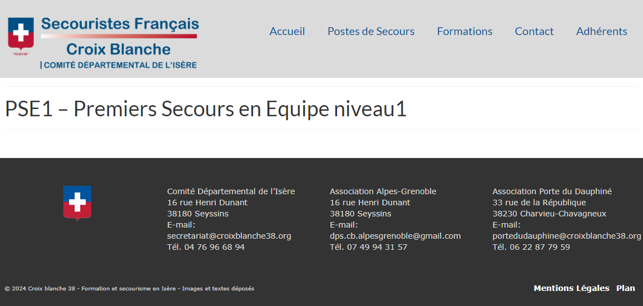

Fond de Contenu
Zone de Pied de page (contenant 4 widget)
Zone navigation bas de page (menu)

N.B 1 zones supplémentaires est utilisées (par les Widget)/ Barre latérale)

N.B : les zones suivantes ne sont pas utilisées
- Barre supérieure
- Navigation Supérieure
- Zone de navigation Secondaire
- Bandeau du site (image sous la zone d’entête)

N.B : plusieurs barres latérales existent, qui ne s’affichent pas dans toutes les pages
N.B : La Zone de Widget en pied de page est décomposée en 4 parties

Réglages du theme pour CB38 – réglages principaux
Avec les options suivantes
- Pas de Barre Supérieure
- Encadré en pleine largeur
- Pied de page en 4 parties ( 4 widgets)
- Logo à gauche dans l’entête
- Pas de bandeau du site
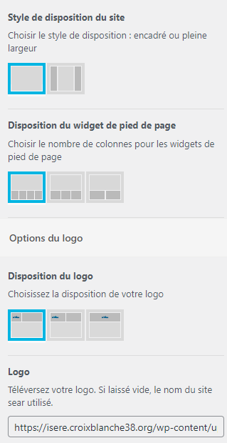 | 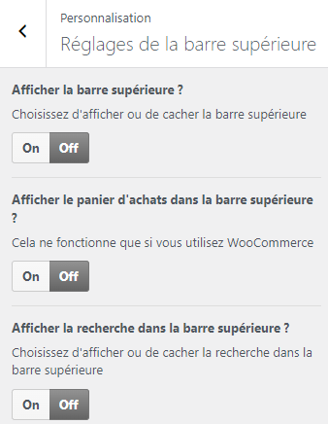

Thème – Réglages principaux

Encadré – Widget pied – Logo - Apparence – options du theme – Réglages principaux
Avec Encadré, 4 blocs pieds de page, logo en haut a gauche
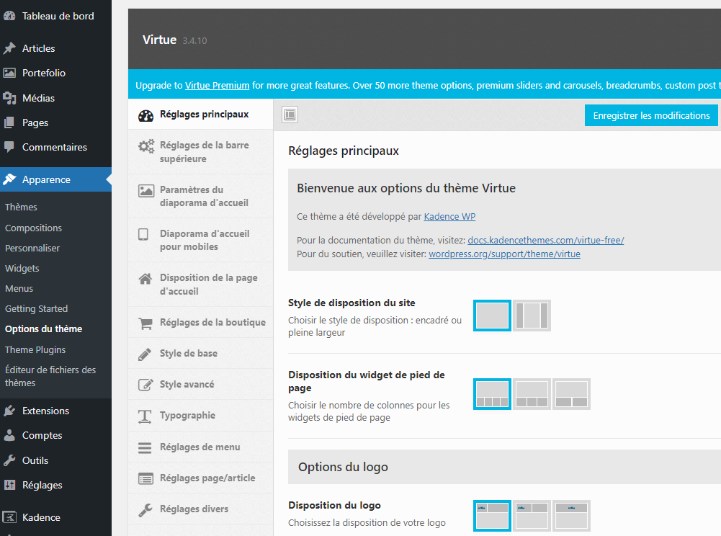

Page d’accueil- Apparence – options du theme – Disposition de la page d’accueil
La barre latérale qui sert à afficher des widgets sur le côté de la page ne s’affiche pas sur la page d’accueil.
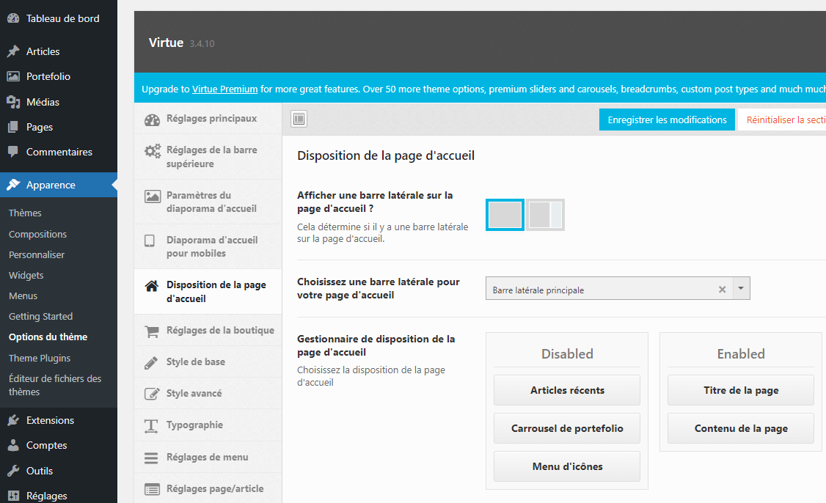

Diaporama accueil - Apparence – options du theme – Paramètres du Diaporama d’accueil

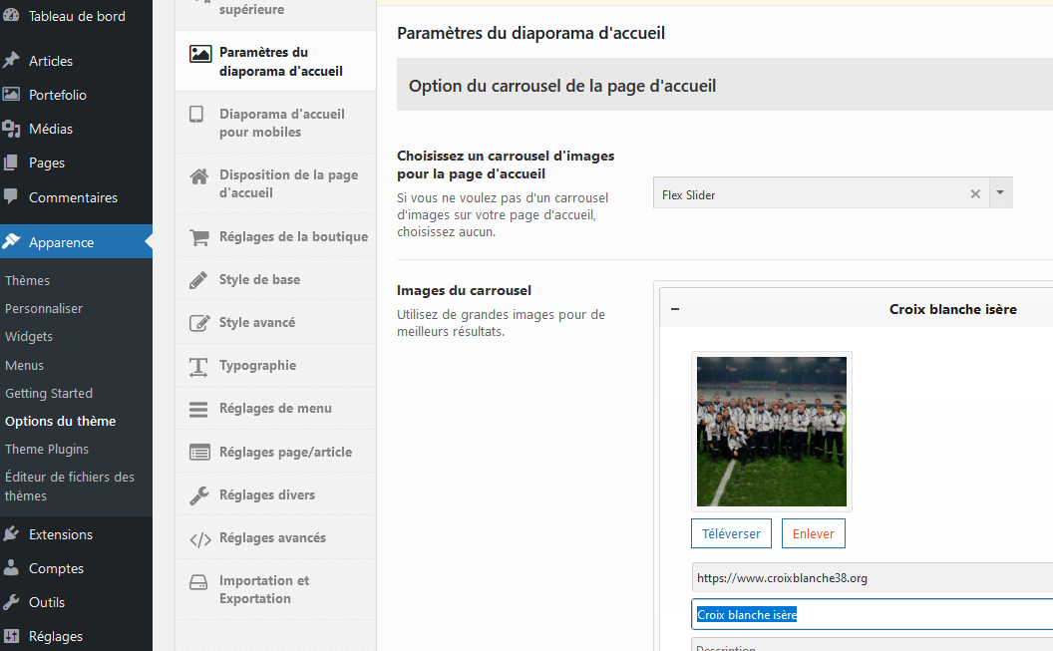

Avec un lot d’images choisies plutôt 1170x600 px
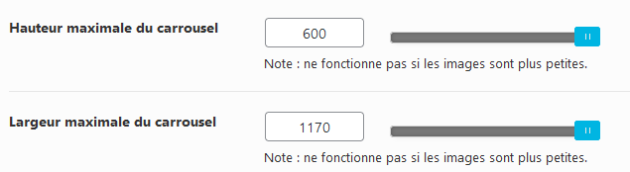
N.B : pas de diaporama spécifique aux mobiles (images légères)

Zone en-tête :

Couleur fond de l’entête - Apparence – options du theme – style avancé
Dans Fond de l’entête
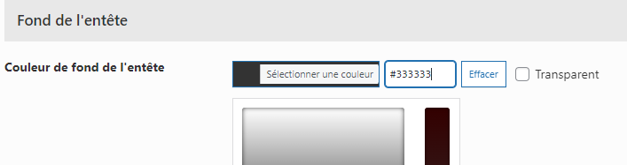

Pied de Page :

Couleur fond Pied de Page - Apparence – options du theme – style avancé
Dans Fond du pied de page
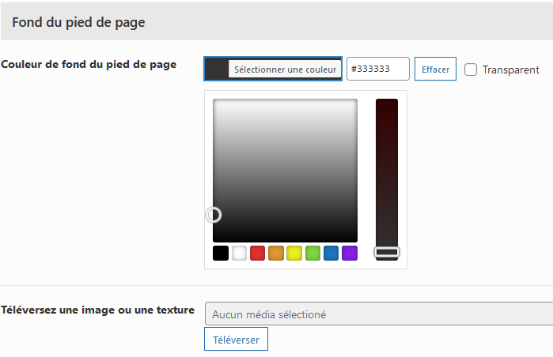

4 zones Widget dans le Pied de page:
Rappel : cette disposition de 4 Widgets dans le pied de page, a été demandée dans le thème Virtue dans les Options du thème
Apparence – options du theme – Réglages principaux

On aurait pu poser une image sur la gauche de la mention copyright, mais la taille n’aurait pas correspondu à l’effet souhaité
Apparence – Widgets
Et on retrouve nos 4 zones Colonne 1 …. A 4
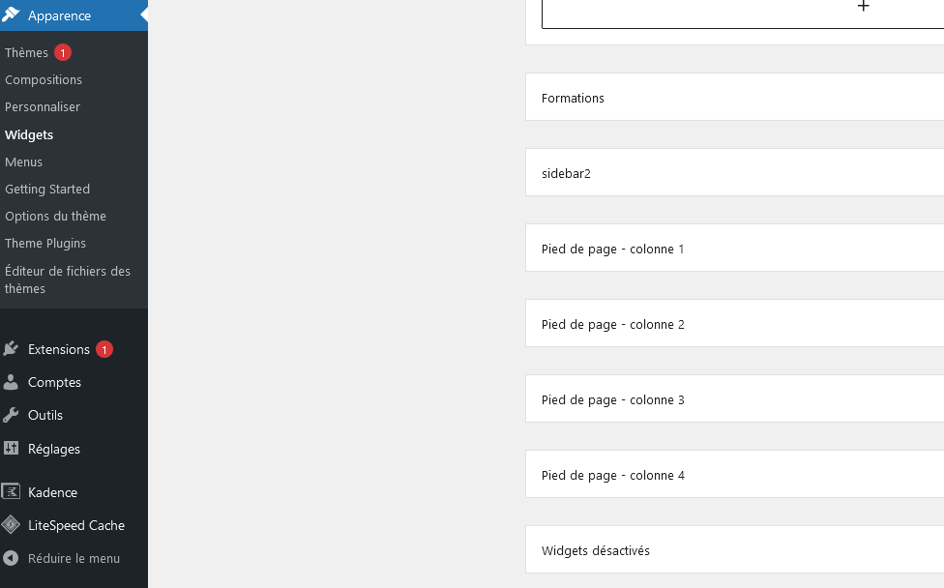

Widget pied de page Colonne 1 – bloc image (Logo)
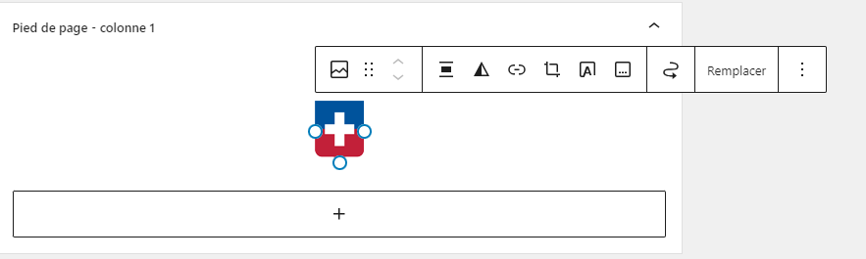

Widget pied de page Colonne 2 – bloc texte
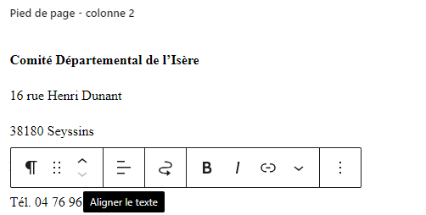

Widget pied de page Colonne 3 – bloc texte

Widget pied de page Colonne 4 – Bloc texte

Texte – Copyright - Apparence – options du theme – réglages divers
Modifier la référence au droit d’auteur dans le pied de page/footer
Dans Avis de protection du droit d’auteur du pied de page
Venez modifier le texte se trouvant ici
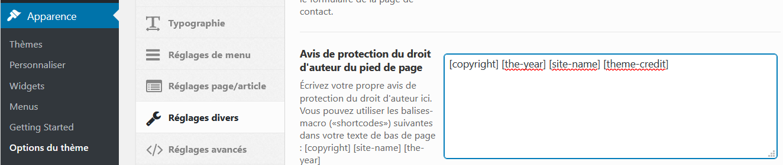
Par
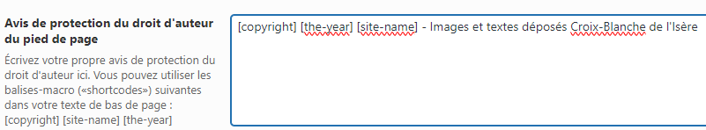
Pour obtenir

N.B : La valeur de [site-name] se modifie via Réglages généraux, Titre du site
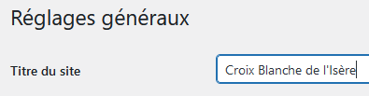

Police – taille – couleur – Paragraphe H1 - H2 - H3

Apparence – options du theme – Typographie
Pour les Paragraphes
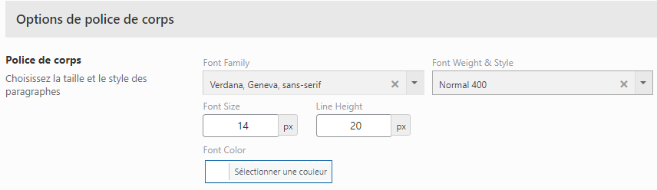
Pour les Hx
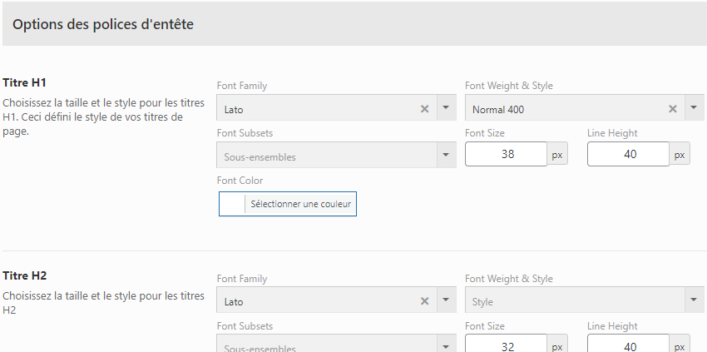

Caractères accentués – Alt + xxxx

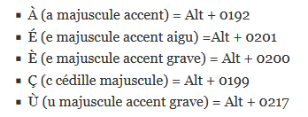

Gestion des Barres latérales – widgets & blocs
Les zones de widgets sont des parties générales de la mise en page de votre site qui peuvent accepter des blocs. Elles varient selon le thème mais typiquement, on les retrouvera dans des endroits comme votre colonne latérale ou le pied de page
N.B : dans virtue, on peut se créer autant de barres latérales que l’on veut, à utiliser comme on le souhaite, avec 1 barre par défaut possible. Mais ensuite chaque page peut garder / enlever la barre par défaut, ou choisir une autre barre parmi les disponibles !

On peut décider si on affiche par défaut une barre latérale pour les pages

Barre par défaut - Apparence – options du theme – Réglages pages/articles
Si on ne veut pas par défaut la présence d’une barre latérale dans les pages / articles, on le précise dans les options suivantes default page template, Sidebar default / No sidebar
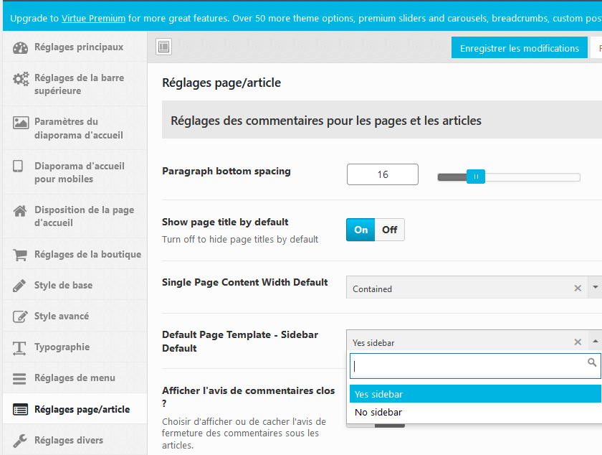

On peut Créer dans Virtue différentes barres latérales

Créations de barres latérales - Apparence – options du theme – Réglages divers
Puis Création de barres latérales
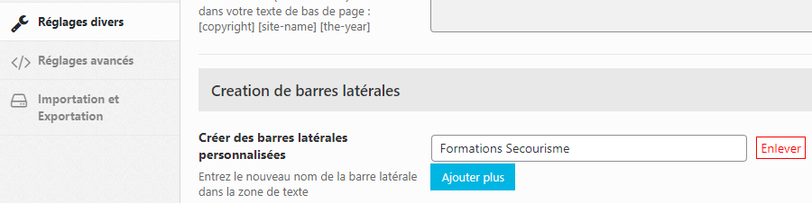

On peut ensuite, pour une page donnée, Choisir la barre latérale parmi celles disponibles.
On se place sur une page, (elle a par défaut le réglage choisit précédemment) puis on demande sur la droite,
N.B : une exception, la page d’accueil ou la barre latérale se choisit via le thème, Apparence / Options du thème / Disposition de la page d’accueil

Pages Options
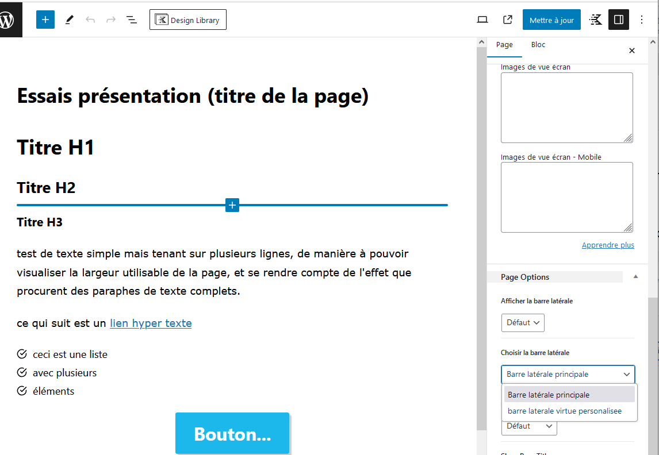

Contenu modification d’une barre Latérale - Apparence – Widgets
On choisit la barre latérale que l’on veut modifier, et on édite les Blocs
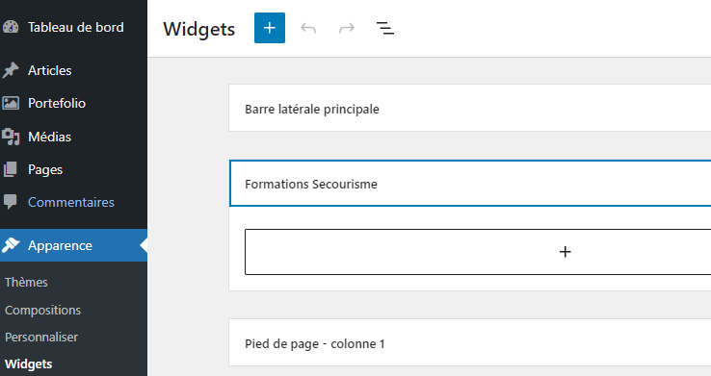

Barre latérale Accordion formations Secourisme
Contient un Accordion (extetion kadence Blocks) avec des liens sur les pages des formation Secourisme
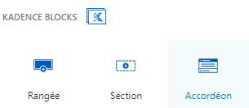
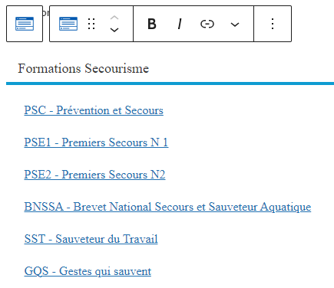 | 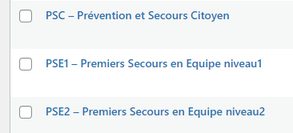

Et on pourra si on séléctionne le bloc accordion modifier l’aspect
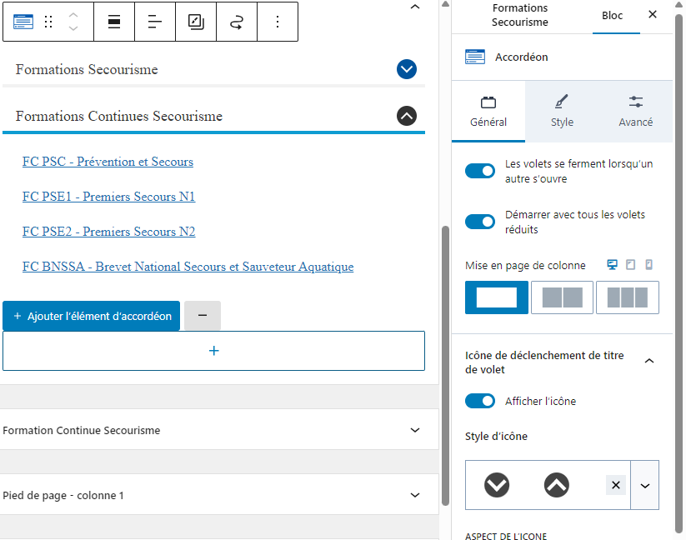

Barres latérale fondamentaux (principale)
Accordions avec des liens sur les pages présentant les fondamentaux…
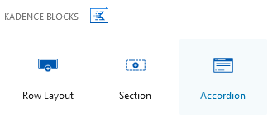

2 Menus – 3 emplacements
On peut gérer les menus, fondamentalement il y en a plusieurs, souvent un principal, un secondaire, et un pour la navigation avec des portables
Avec virtue, on a 5 zones possibles, on va en utiliser 3 :
Navigation principale, Navigation bas de page, Navigation Mobile
Et on a crée 2 menus,
- Menu principal (web et portable)
- Menu Bas de page
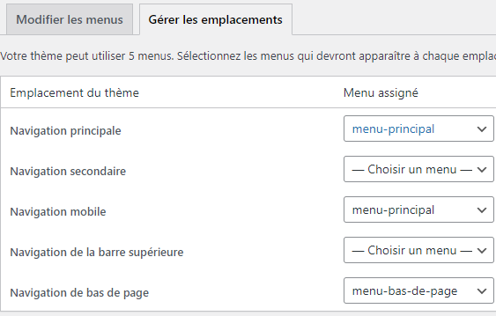

Apparence – Menus –

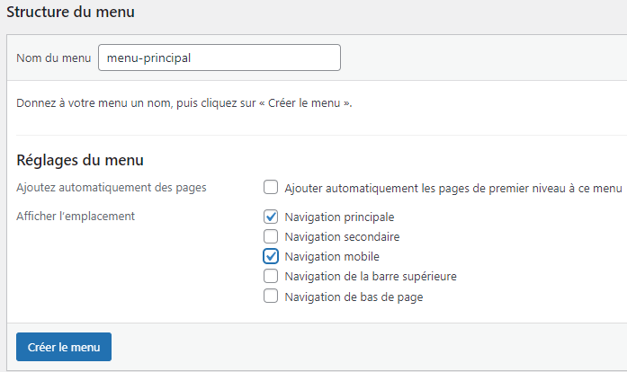
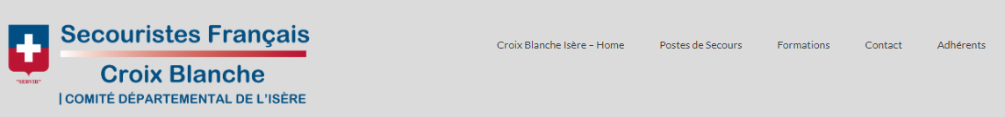
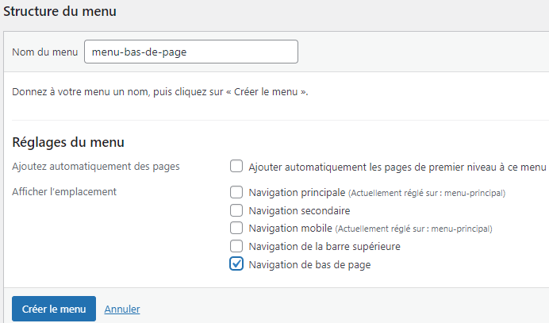

Couleurs textes et liens (des pages et des menus)
Les couleurs par défaut :

Couleurs choisies - Apparence / Option du thème / Style de base :

Couleurs utilisées
Bleu : 00539C Rouge : C22039 Gris : 333333
Bleu Web : 006699 Rouge Web : CC3333 Gris : 333333
Bleu 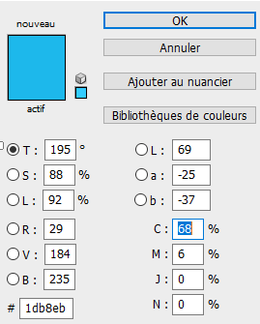 Rouge 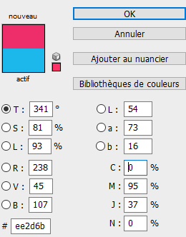 Gris - 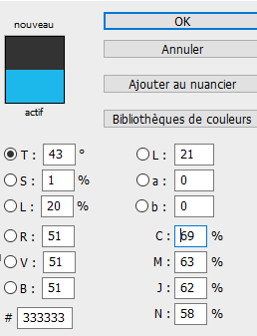

Du coup on demande à ce que les liens hyper-textes soient en bleu, avec un survol en rouge Dans Apparence / Options du thème / Style de base
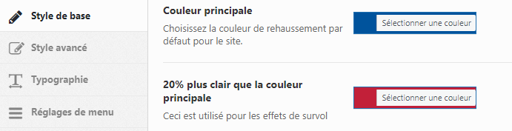

Code CSS - Apparence – options du theme – réglages avancés
Dans CSS personnalisé
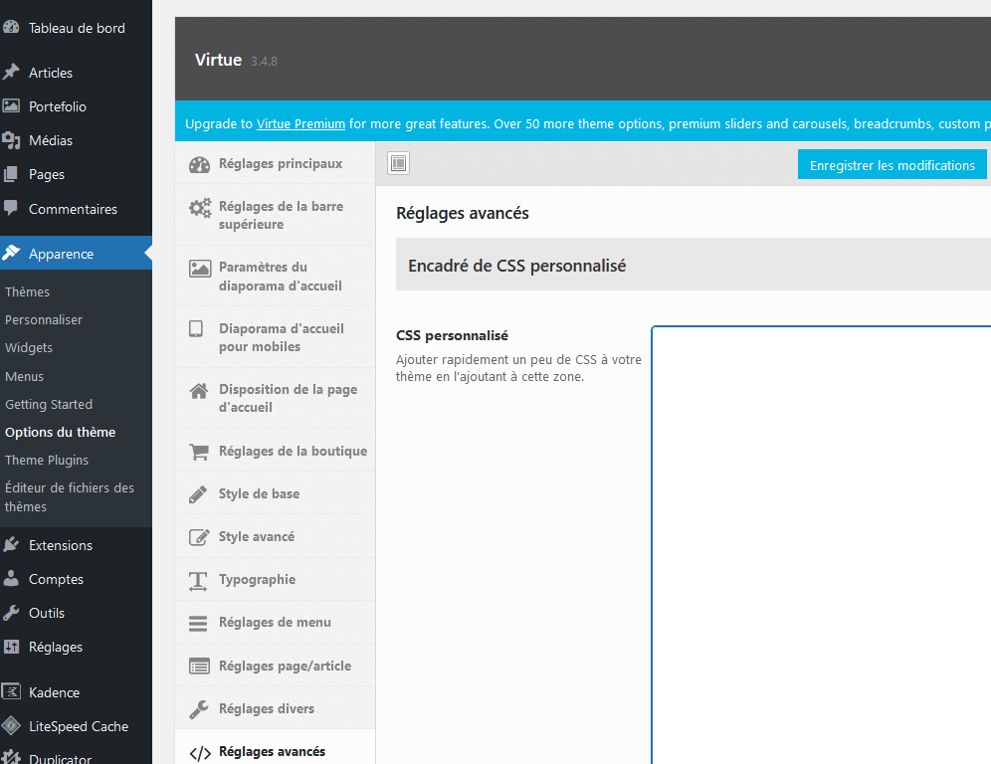
Il va falloir tapez du code css :

Menu principal
/**************************/
/* Menu principal */
/**************************/
/* taille 20px et couleur par défaut bleue #00539C menu principal géré dans l'interface*/
/* ici, couleur rouge et gras lors du survol des liens*/
#nav-main ul.sf-menu a:hover {color: #C22039;font-weight: 600;}

/*Sous menu (du menu principal) */
/***********************************/
/* ici, taille 16 et couleur bleue #00539C */
#nav-main ul.sf-menu ul li a {font-size: 16px; color: #00539C;}

/* couleur rouge lors du survol des liens du sous menu*/
#nav-main ul.sf-menu ul li a:hover {color: #C22039;}

Menu bas de page
/* Pour le Menu bas de page */
/*******************************/
/* couleur du lien (indépendamment de la couleur du bas de page qui se gère dans les */
/* Dans virtue si on spécifie une couleur de mise en valeur cela devient la couleur de survol des menus du sous titre (bug ? ) */
/* aspect du lien - blanc et taille 14 */
.footernav ul li a {
color: #ffffff;
font-size: 14px;
}
/* couleur lors du survol du sous menu - rouge */
.footernav ul li a:hover {
color: #C22039;}

liens hyper-texte
/* pour les liens hyper-texte dans les pages*/
/**********************************************/
a:link {font-weight: 600;}

Justification de texte par défaut
/******************************************/
p {text-align: justify;}

Formulaire (non utilisé)

Block Form dans une page Contact:
Il n'y a pas de formulaire intégré dans Wordpress, mais dans le theme virtue , si. On se crée une page, et on met un block kadence Formulaire
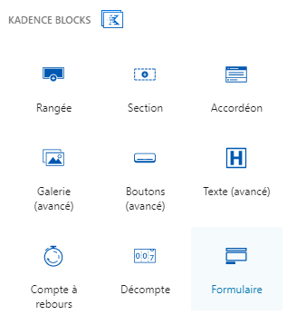

On obtient immédiatement un formulaire utilisable

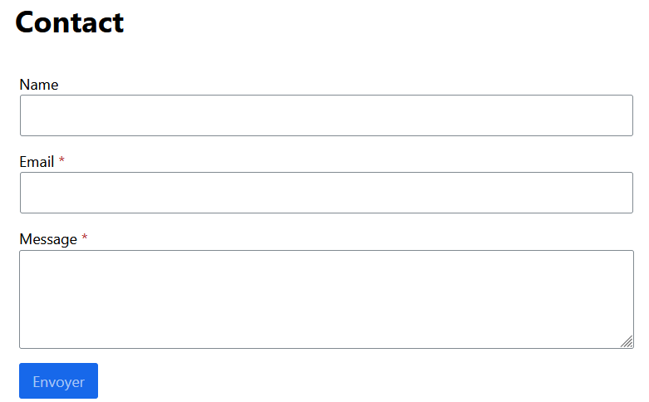

Modification du formulaire:
On peut ajouter autant de champs que l’on veut, chaque champ pourra être paramétré sur la droite, par son bloc de réglage. Qui prendra le nom du champs du formulaire

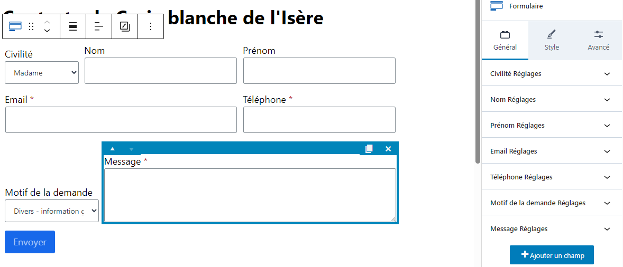
Sauf pour le bouton Envoyer!

Aspect Bouton Envoyer – aspect des champs – aspect des textes:
Il se gère à part, une fois le formulaire sélectionnée, on demande styles,
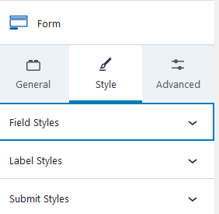 et on trouve les 3 catégories de réglage

Pour les champs
Pour les textes
Pour le bouton Submit (envoyer)

Paramétrage email (obligatoire):
Il faut indiquer ce que l’on veut faire sur un clic bouton submit (envois)
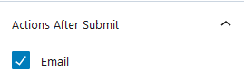
En paramétrant un minimum de choses dans email settings
L’adresse ou le formulaire sera envoyé  Une adresse mail valable, du domaine ou le site est hébergé. Mieux si c’est l’adresse configurée comme adresse d’administration du site wordpress  Ici contact@aquabike-kine-concept.fr  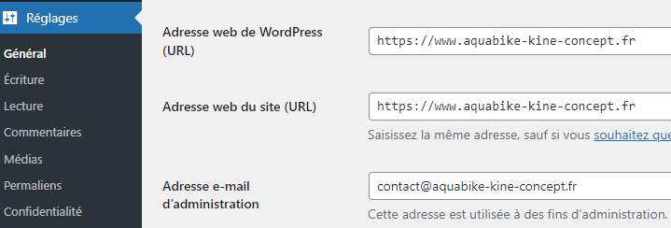 | 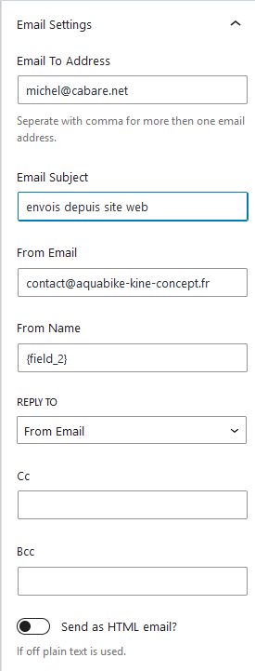

Modifications des messages du formulaire:
Il se gèrent, une fois le formulaire sélectionné, dans Messages Settings
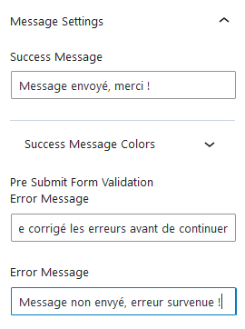

PS : les libellés de chaque champs du formulaire, apparaissent ou selon ce que l’on demande dans chaque propriété :
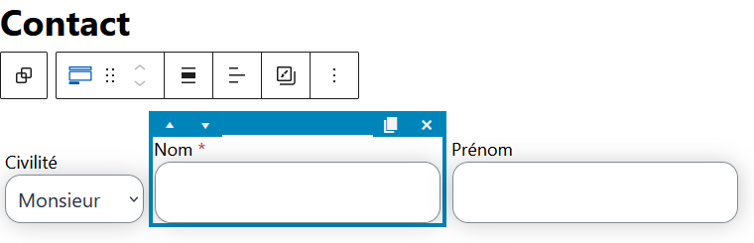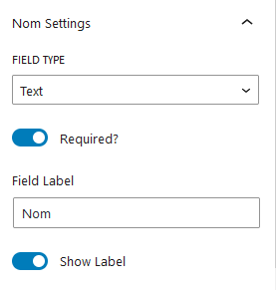

Formulaire avancé (utilisé)

Block Formulaire avancé dans une page:
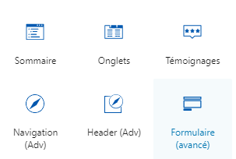
Il n'y a pas de formulaire intégré dans Wordpress, mais dans le theme virtue , si. La différence essentielle entre les formulaires avancés, (et formulaire simple) réside dans le fait de pouvoir proposer une pièce jointe dans le Formulaire avancé
On se crée une page, et on met un block kadence Formulaire avancé

Cela déclenche un assistant, et on demande Créer nouveau
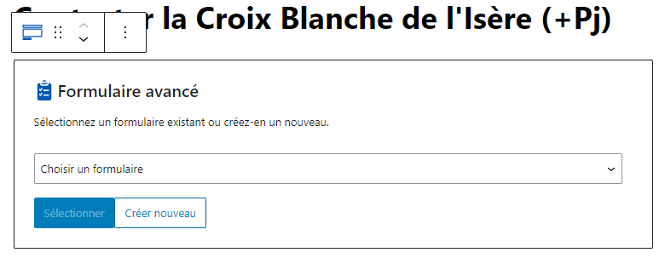
On demande passer (vide)
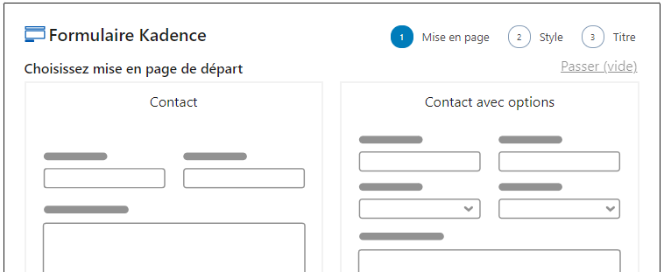

On le nomme
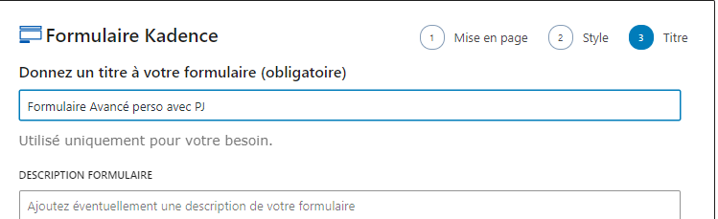

Et on obtient un formulaire « Vide »


Stockage / Gestion des Formulaires
On retrouvera dans kadence / formulaire une liste de tous les formulaires avancés que l’on aura créer, et que l’on pourra ré-utiliser si on le souhaite
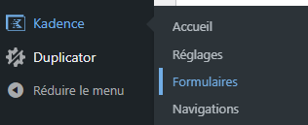
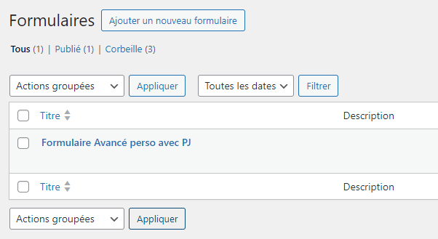

Modification / Création d’un Formulaire

Bloc parent / formulaire Avancé
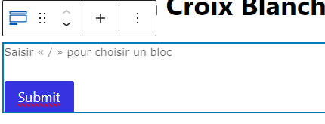
Les propriétés apparaissent classiquement sur la droite

Bloc Fichier
Pour permettre l’envois de pièce jointes
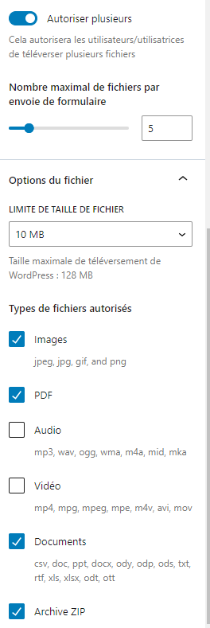

Bouton envoyer / formulaire Avancé
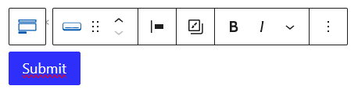
Un fois que le formulaire est créer avec les différents champs/blocks, on va demander les réglages pour tout le formulaire , en sélectionnant bien le bloc Formulaire avancé,
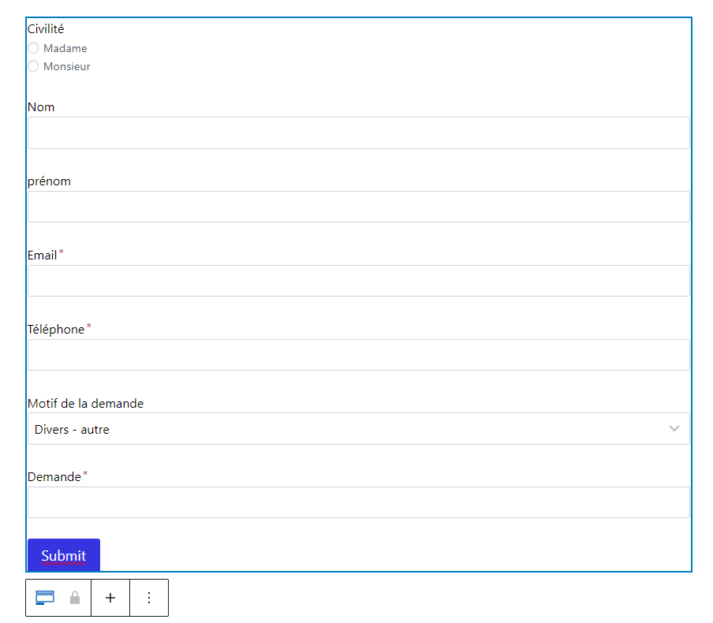
Puis on modifie l’aspect (et le texte) du Bouton Submit
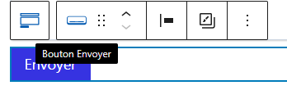
Et on obtient les réglages du boutons submit
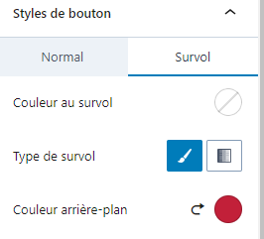

Bouton envoyer / Réglages Email
Les réglages importants sont
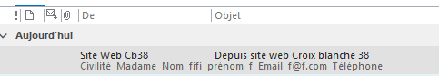
On veut un Emal  A qui on adresse le formulaire  Objet  Adresse qui s »’affiche comme « expediteur »  Adresse a qui on répondra (prise dans le formulaire rempli | 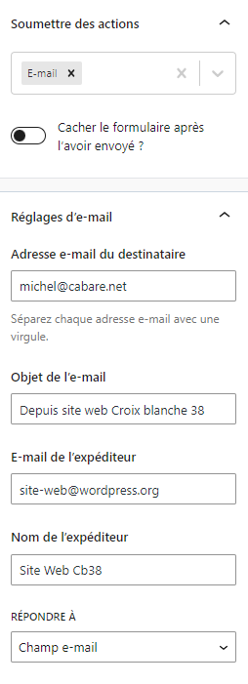

Captcha pour formulaire

Captcha dans Block Form (adv):
Il faut demander d’ajouter le block DANS le formulaire avancé (si on est n dehors, cela n’est pas possible)
Le mieux c’est d’afficher la structure du formulaire,
puis de se placer par exemple juste avant le block Boutons (envois) et demander d’ajouter le block Captcha
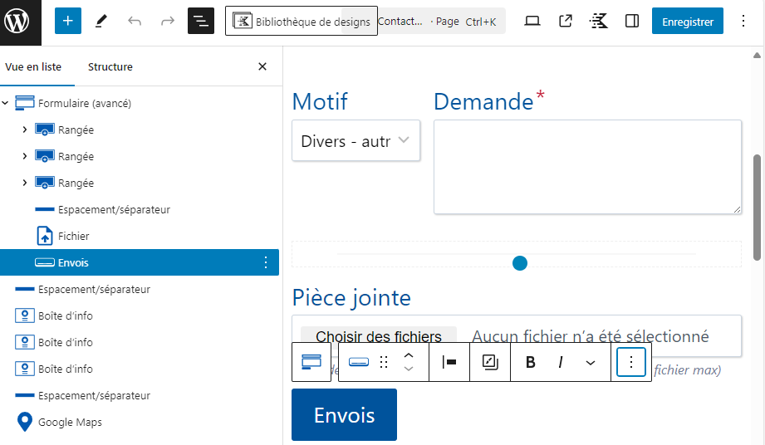

Donc par exemple
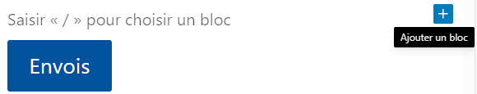

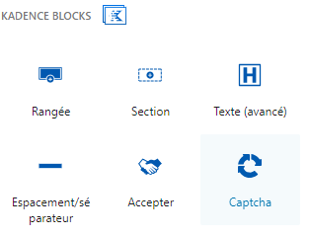
On choisit le block Captcha

Captcha dans Block Form:
Il va falloir paramétrer la captcha avec une paire de clés
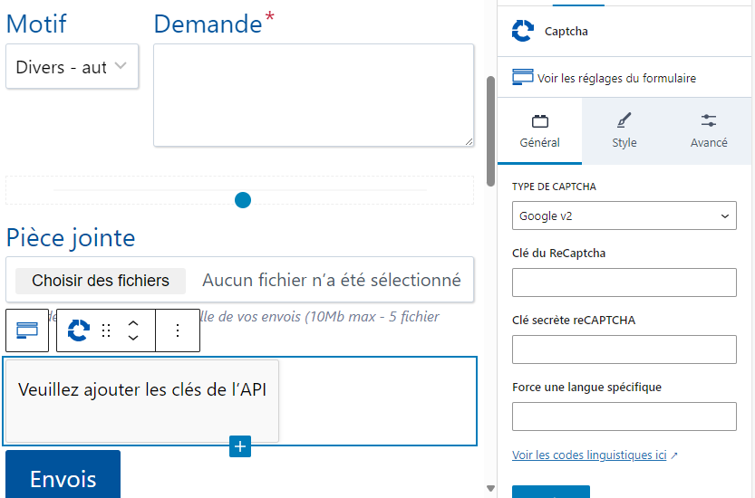

Compte Google:
Utilisation de l'option Recaptcha google nécessite de se logguer sur le site de google avec un identifiant de compte Google

LOGIN  croixblanche38@gmail.com  MDP  Google-Aquabike-zk28 | 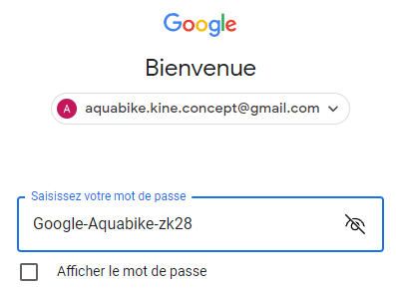

Création du compte Google
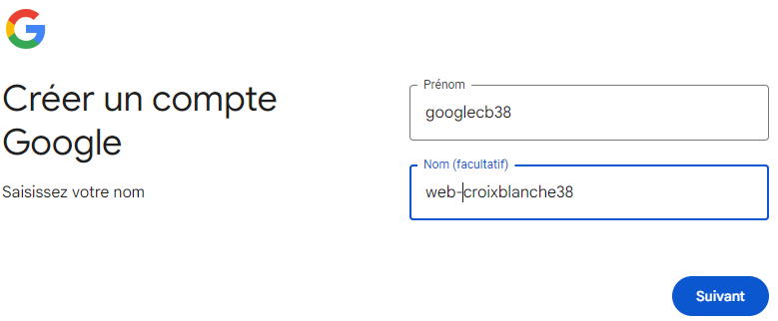
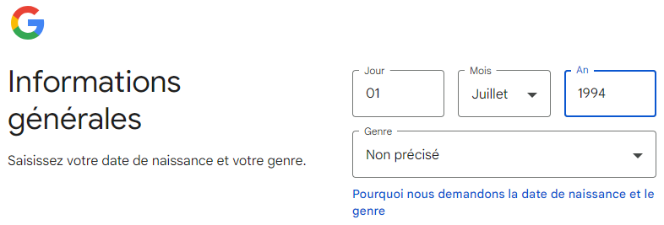
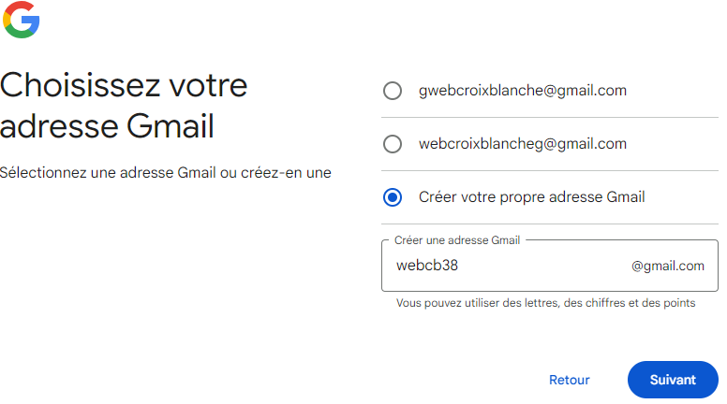
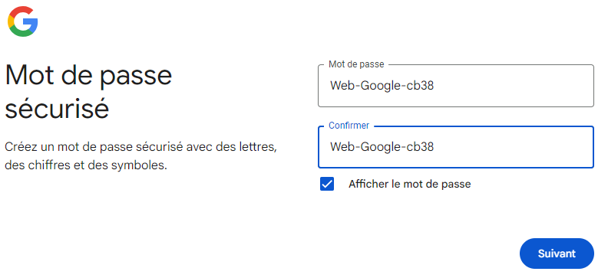
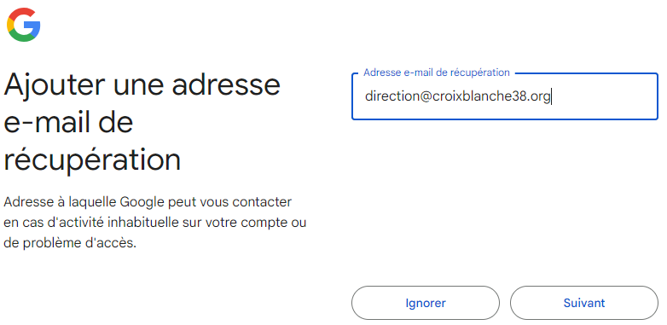

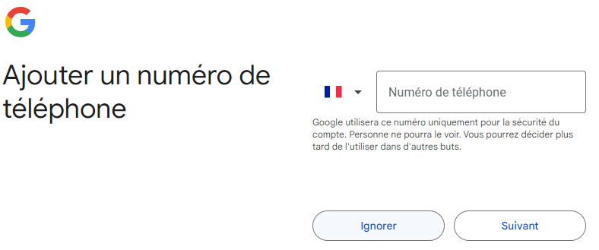au final on obtient
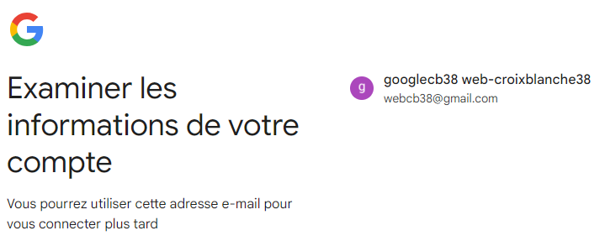

pour obtenir
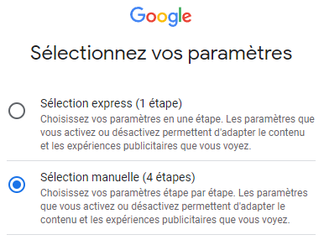
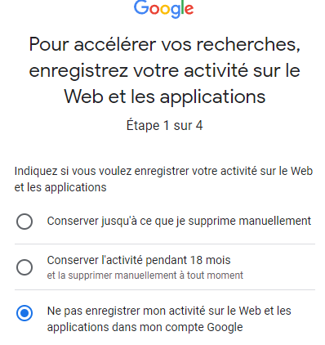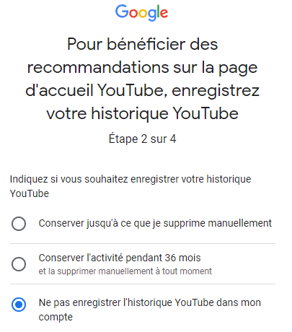
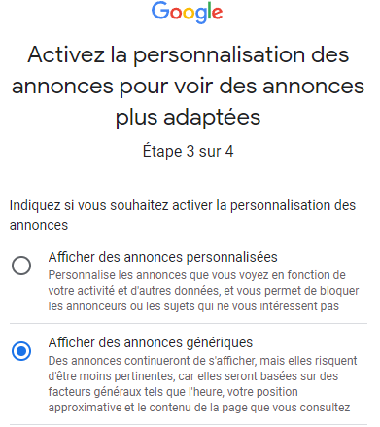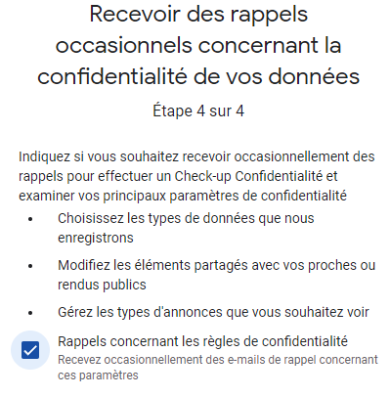
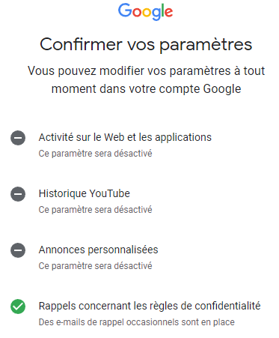

Fiche établissement
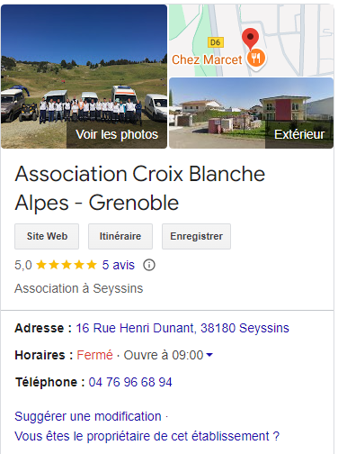

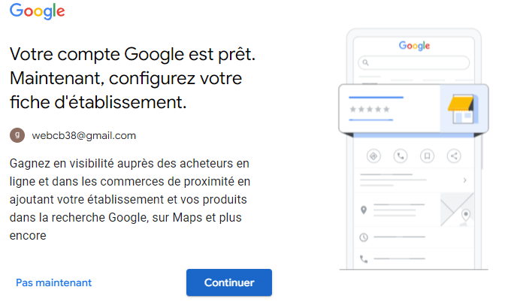

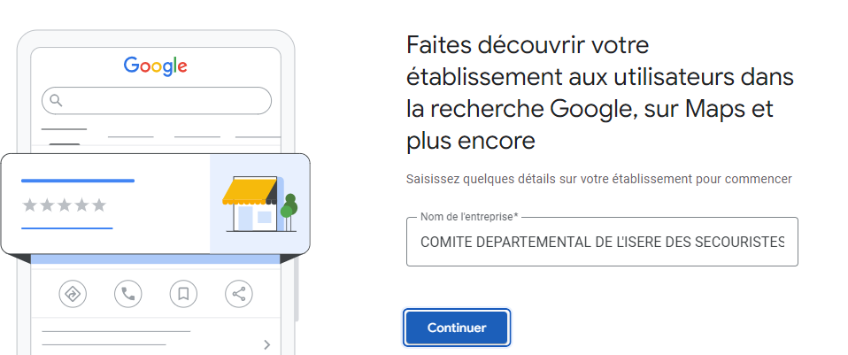

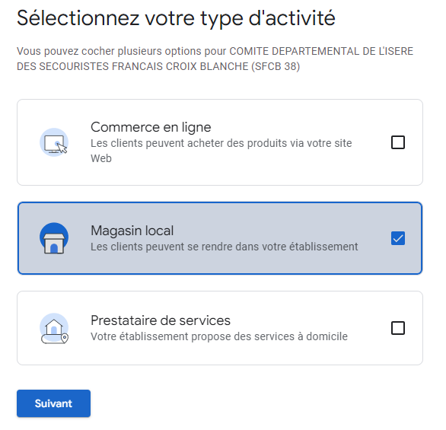

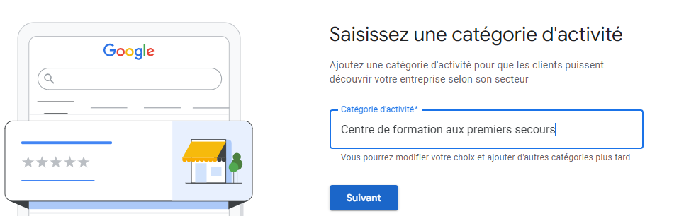

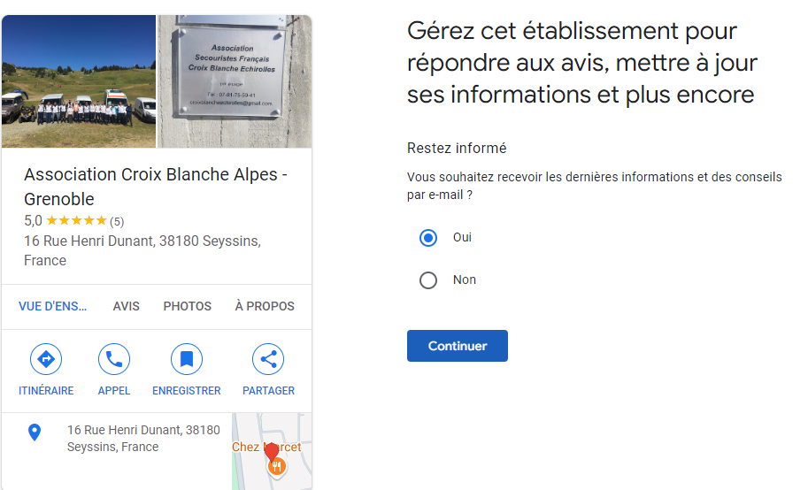

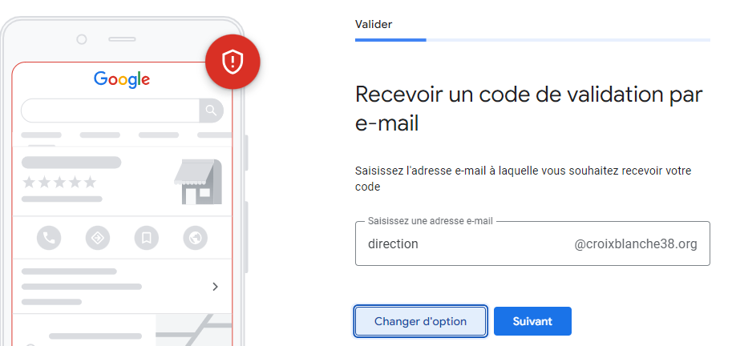

Clés Re captcha V3 Google:
Utilisation de l'option Recaptcha google nécessite de se loguer sur le site de google avec un identifiant de compte Google pour obtenir une paire de clé

@ mail : croixblanche38@gmail.com
Mdp : Web-Google-cb38

On cherche le site recaptcha de google
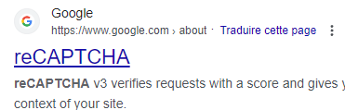
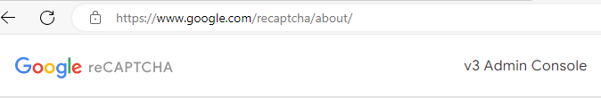

on demande V3 Admin Console pour enregistrer un site
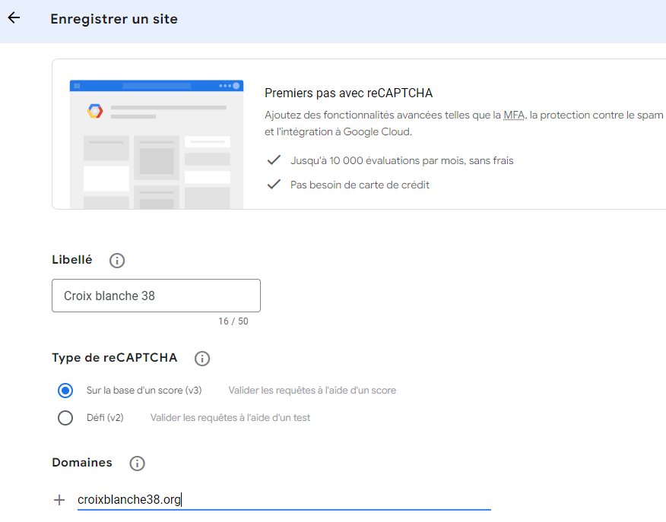
On obtient deux clés
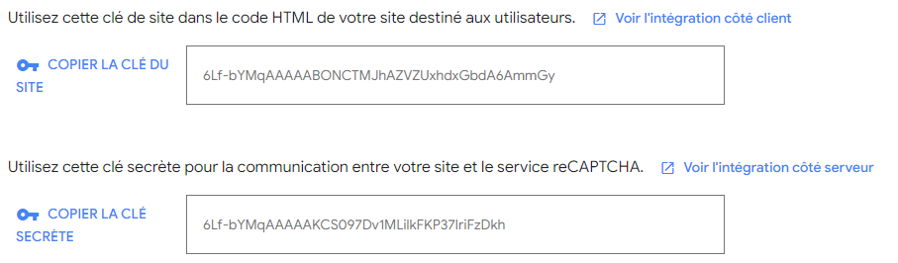
Clé Site 6Lf-bYMqAAAAABONCTMJhAZVZUxhdxGbdA6AmmGy
Clé secrète 6Lf-bYMqAAAAAKCS097Dv1MLilkFKP37IriFzDkh

Installations des Clés dans le block Formulaire :
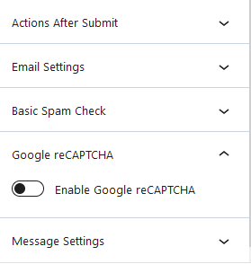
Sélectionnez le formulaire et affichez les réglages de bloc

Cliquez sur Google reCAPTCHA

Et ensuite on y ajoute les 2 clés générées Précédemment

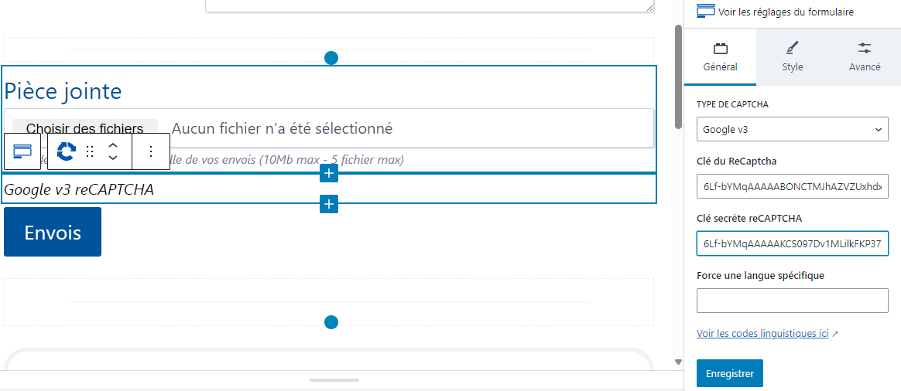

Formulaire Test

Test formulaire via www.mail-tester.com:
On va envoyer un mail sur le site mail-tester via notre formulaire pour voir comment le mail est « perçu »

Recuperation @ mail sur mail-tester.com
Sur mail-tester.com on récupère l’adresse mail de test, donc ici
test-s2ksw3szh@srv1.mail-tester.com
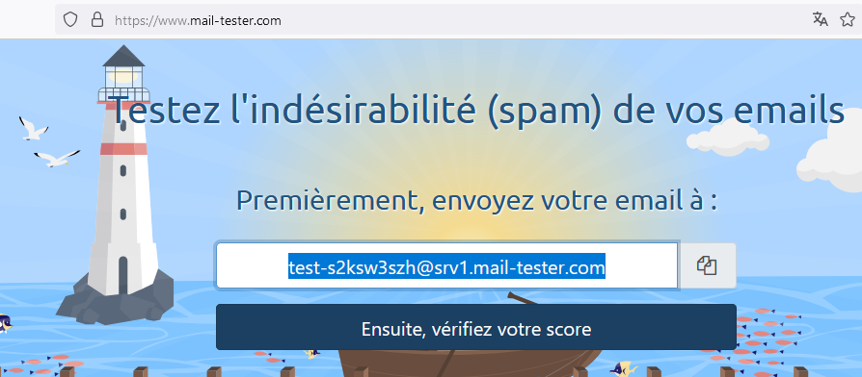

Paramétrage formulaire avec @ de test
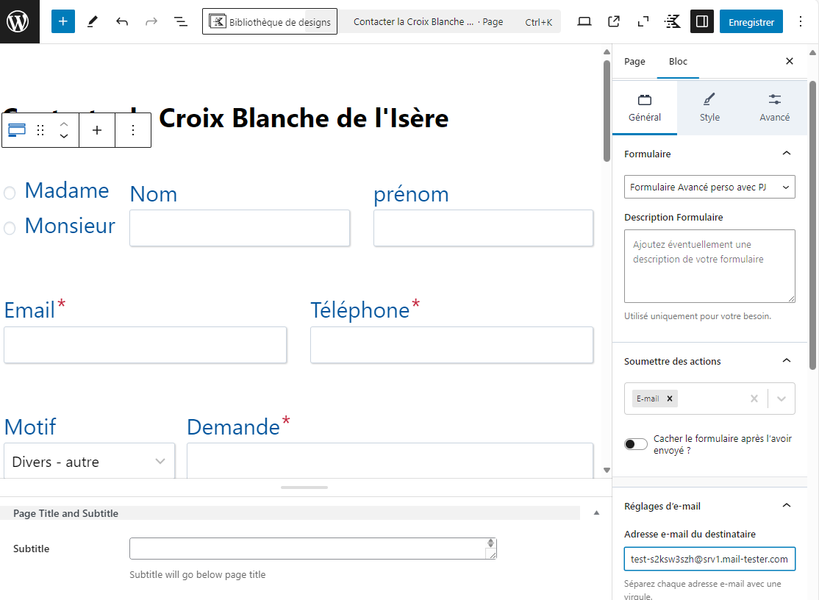

Envoi du mail par le formulaire sur mail-tester.com
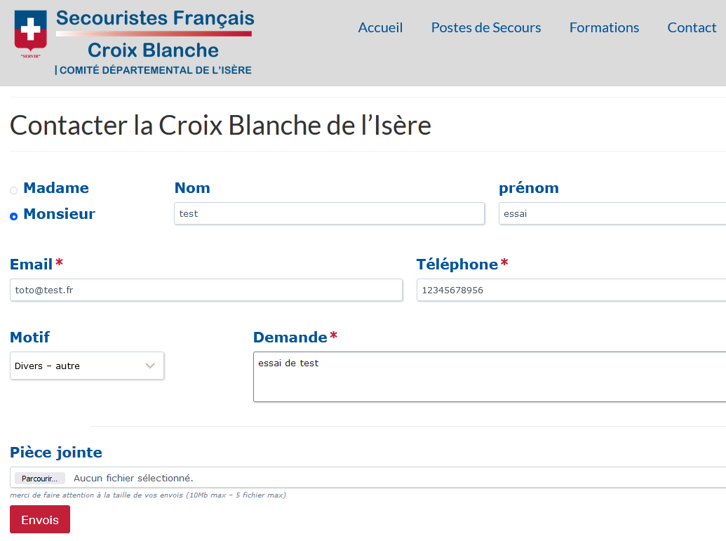

Analyse du score sur mail-tester.com
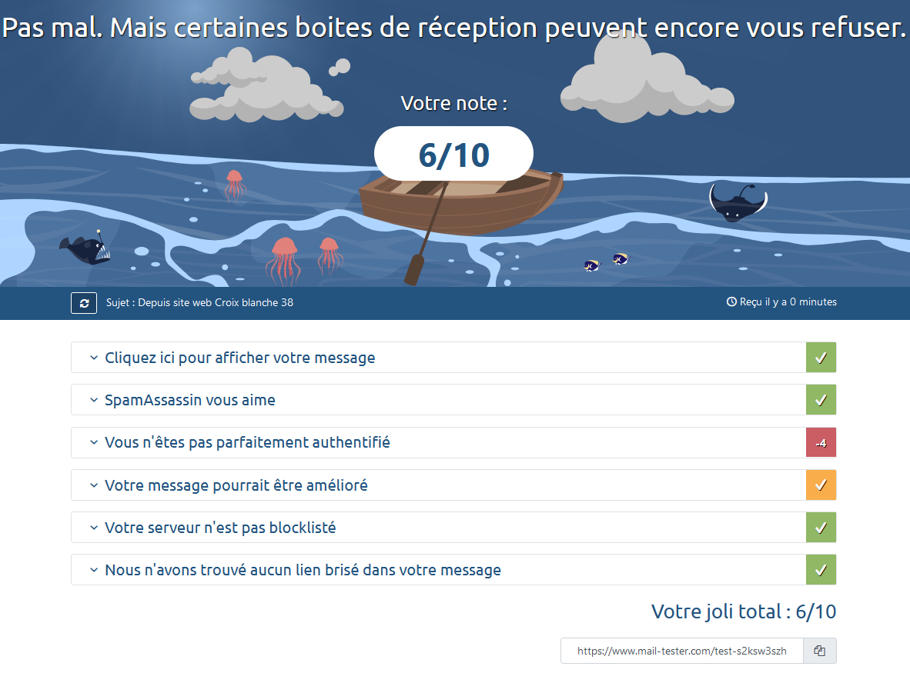

Test @ mail via www.mail-tester.com:
Depuis l’adresse mail à tester,
par exemple contact@aquabike-kine-concept.fr,
Il faut envoyer un mail à une adresse particulière que l’on récupère sur le site
https://www.mail-tester.com/

On va sur le site
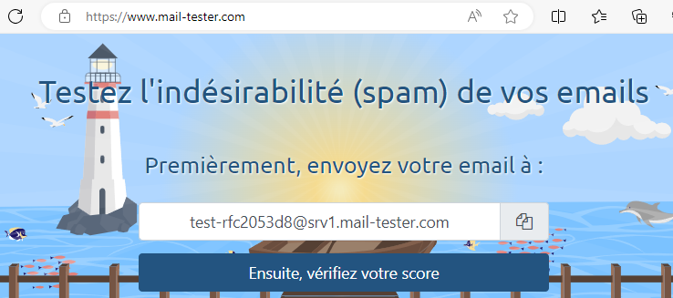
donc ici on note l’adresse mail
test-rfc2053d8@srv1.mail-tester.com
Et depuis le webmail de l’adresse à tester on envoi un mail
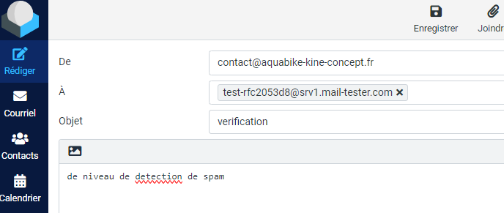
Et on regarde le résultat
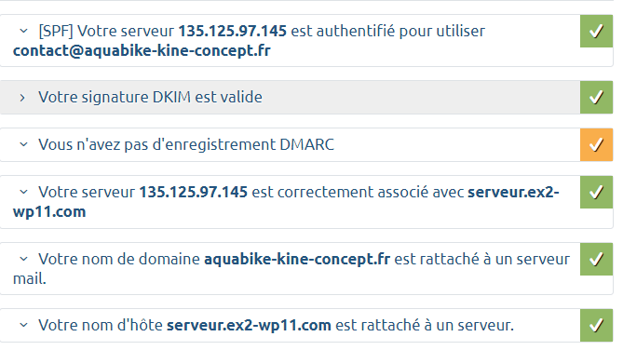

Ajout Enregistrement DMARC dans le DNS:
Il faut ajouter un enregistrement TXT dans le DNS avec les paramètres suivants:

Type: TXT
Host: _dmarc
TXT Value: (DMARC record created above)
TTL: 1 hourDans le formulaire

Donc dans le service du domaine, Cpanel,
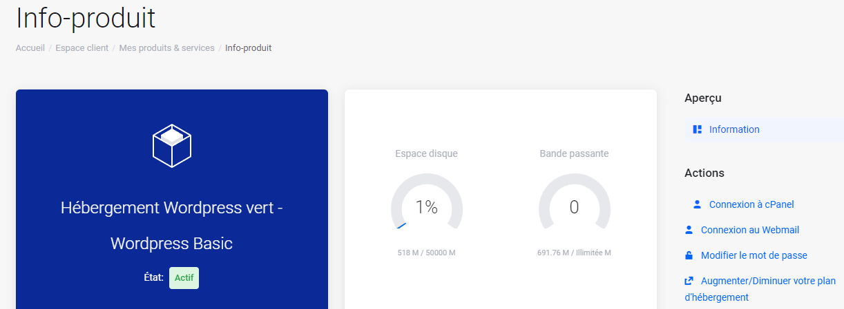
On demande dans Domaine / Editeur de zone
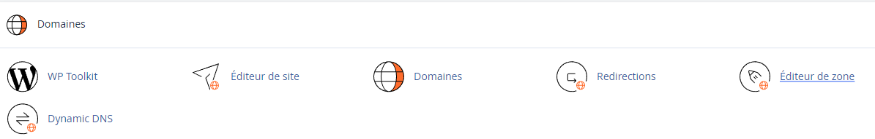
On demande avancé, ajouter une enregistrement DMARC
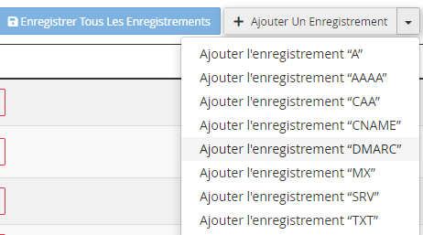
On obtient
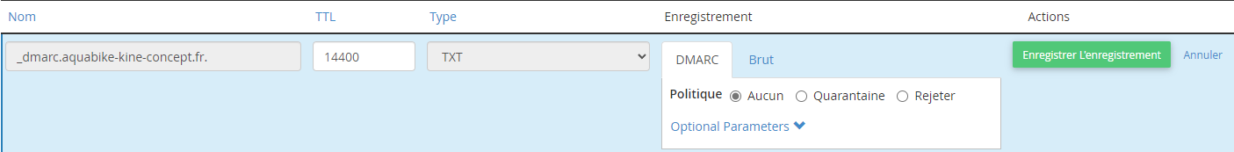
Et cela crée automatiquement

Un test avec mail tester montre que désormais on a un champs DMARC valable !
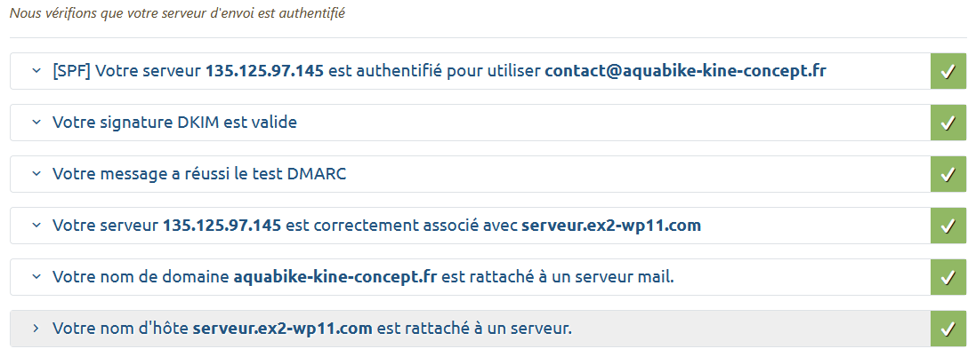

test via : mxtoolbox.com
via un site de test https://www.mxtoolbox.com on peut cibler

test global DMARC + DNS
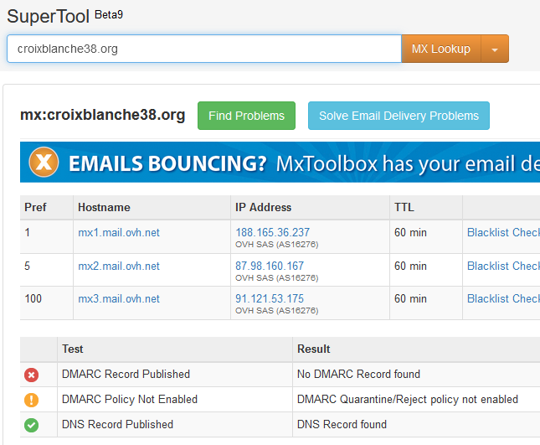

test Dmarc
on peut tester juste le DMARC
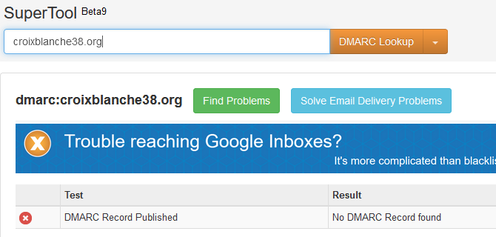

test SPF
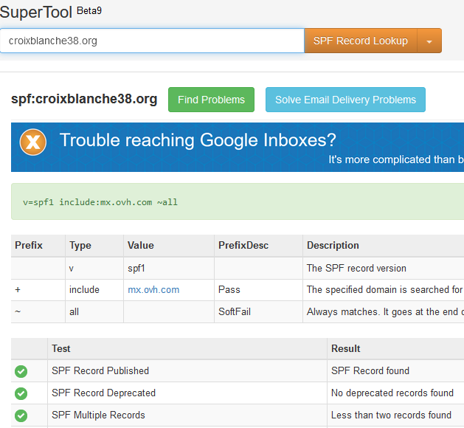

Formulaire – SPAM

Extension gestion SMTP Easy WP SMTP:
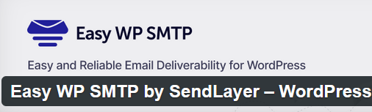

Donnant
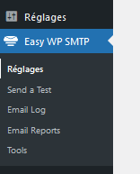
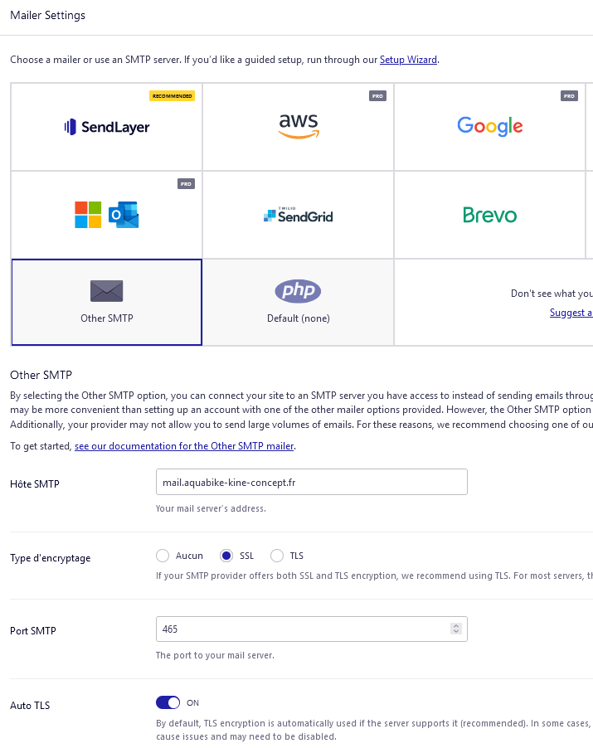
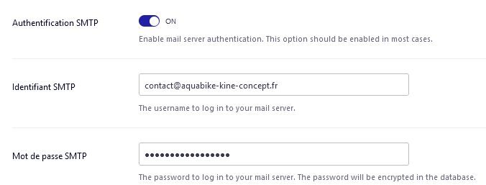

Envois d’un mail de test:
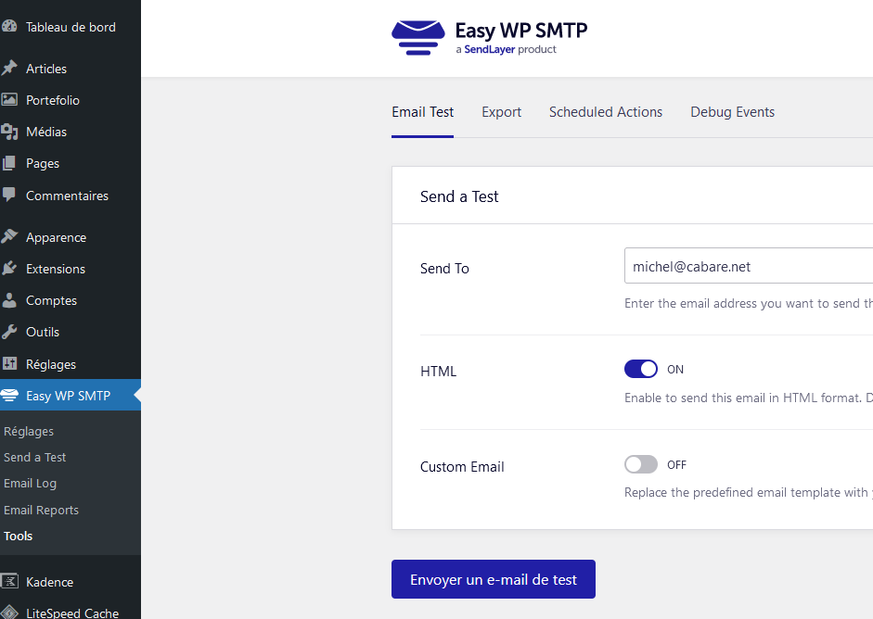

Suivre la remise - Cpanel:
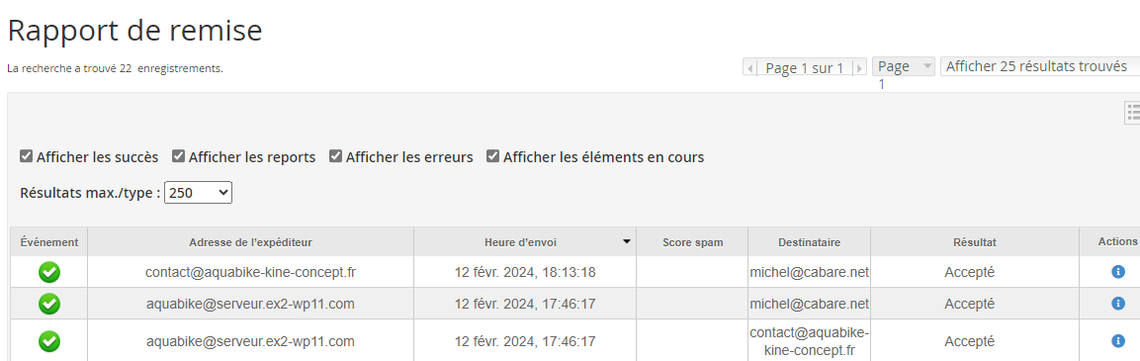

Mentions légales

Création via https://generateur-mentions-legales.fr/
On utilise un générateur automatique, que l’on modifie ensuite
https://generateur-mentions-legales.fr/

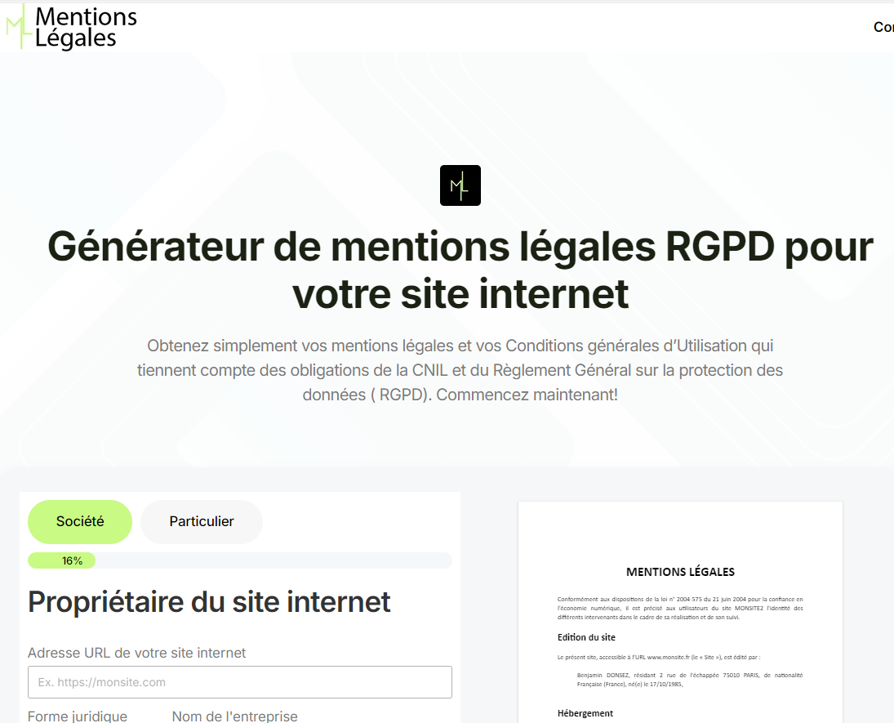

Intranet

Pages privées - avec mot de passe sur la page
C’est la méthode la plus simple, sur une page, on pose un mot de passe, qui peut ainsi être différent pour chaque page « protégée »

Dana les options de page, on va chercher Modifier
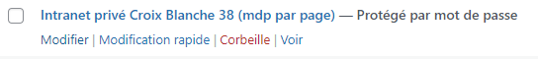
Et dans les options de publication, on demande
Protégé par mot de passe
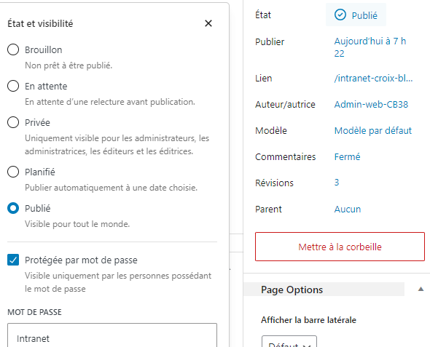

Favicon

Fonctionnalité Icône :
Lorsque vous utilisez la fonctionnalité Icône du site, vous n’avez pas besoin de préparer vous-même le fichier favicon.ico ni de modifier votre fichier de thème. Il faut préparer le fichier image. Il doit être carré, avoir une hauteur et une largeur d’au moins 512 pixels.
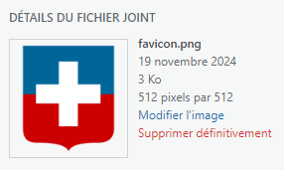

Puis on demande Apparence, Personnaliser, Onglet Identité du site.
Dans la section Icône du site, cliquez sur le bouton Sélectionner l’icône du site.
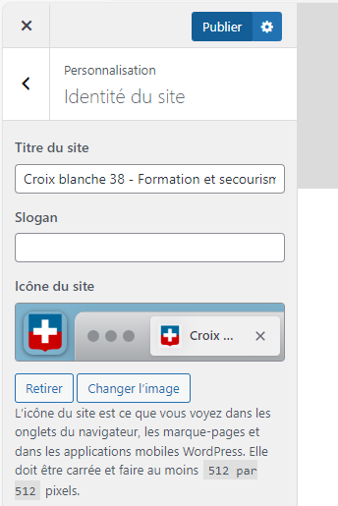

Vous avez la possibilité de recadrer l’image tout en ayant un aperçu (sur la droite) de la favicon dans la barre d’adresse et en tant qu’icône d’application.

Assoconnect

Connexion assoconnect:
Se connecter à Assoconnect avec un compte :

• Adresse web : https://asfcb-des-alpes-grenobles.assoconnect.com
• Nom d'utilisateur : diho.jonathan@gmail.com
• Mot de passe : Jpcjd071212!

Puis on demande Administration en haut à droite et Plateforme => 38- CDSFCB d Isère
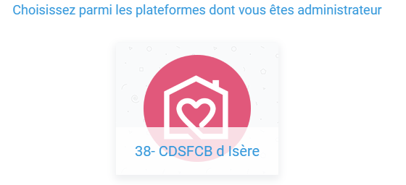

Création formulaire – évenements:
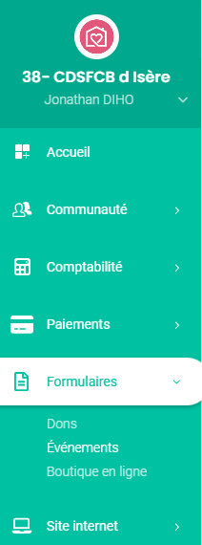

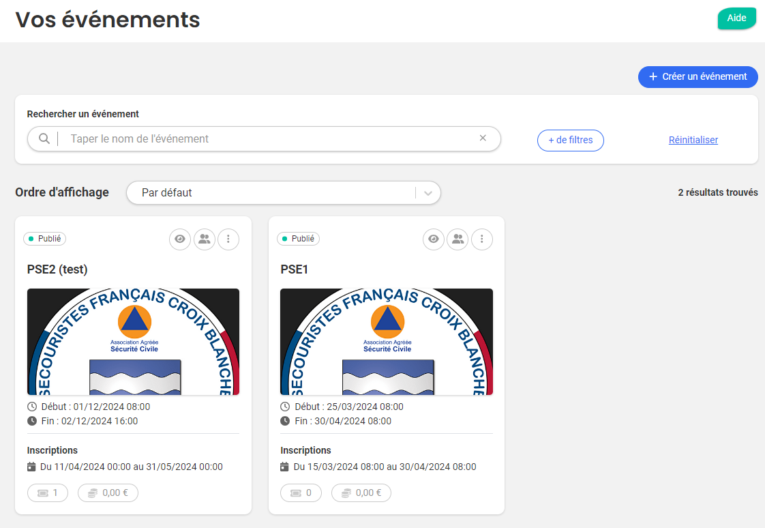

Lien – iframe formulaire évènement assoconnect:ans assoconnect
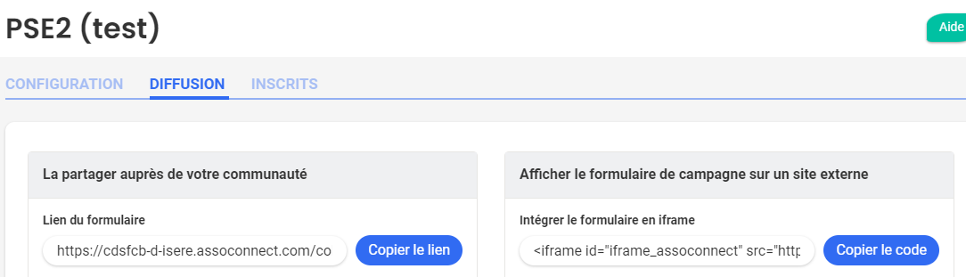

Par lien / URL
https://cdsfcb-d-isere.assoconnect.com/collect/description/416965-f-pse2-test

par Iframe
<iframe id="iframe_assoconnect" src="https://cdsfcb-d-isere.assoconnect.com/collect/description/416965-f-pse2-test?iframe=1" width="100%" style="overflow: hidden; border: 0; max-height: none;" scrolling="no" onload="window.location.href='#iframe_assoconnect'"></iframe><script>window.addEventListener("message", function(event) {if(event.data.action === "iframe.height" && (event.origin === "https://cdsfcb-d-isere.assoconnect.com" || event.origin === "https://pay.assoconnect.com")){document.getElementById("iframe_assoconnect").height = event.data.height;}});</script><style>#iframe_assoconnect{border: 0}</style>

Plan du site (page) - sitemap

Sitemap xml
Il faut créer un fichier .XML et un fichier .TXT
On peut utiliser le site en ligne xml-sitemaps.com pour récupérer un jeu de ces fichiers
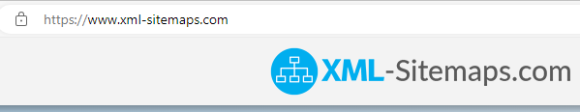
Permettant d’obtenir
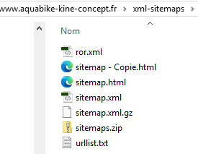

N.B : attention si dans WordPress on a modifié via réglage / lecture/ visibilité par les moteurs de recherche (pour ajouter ou enlever la balise meta nofollow dans la page index) il faut modifier/republier la page index pour que le réglage soit effectif !
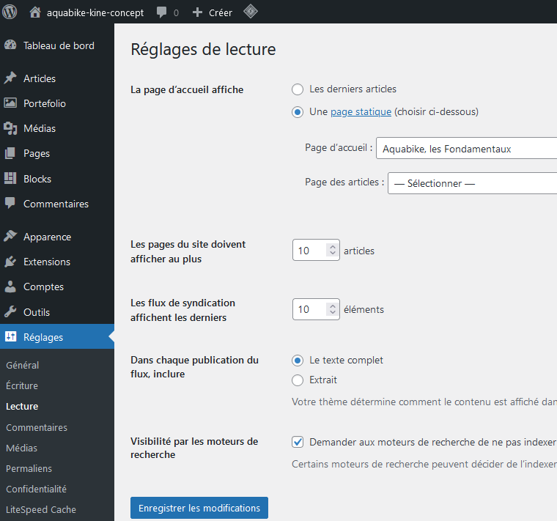

Page plan du site
Elle est créé à partir du fichier html généré via xml-sitemaps (cf chap précédant)
Avec un widget HTML personnalisé, contenant le code HTML des pages avec leurs liens

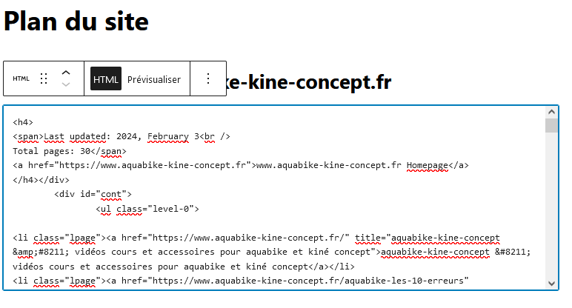

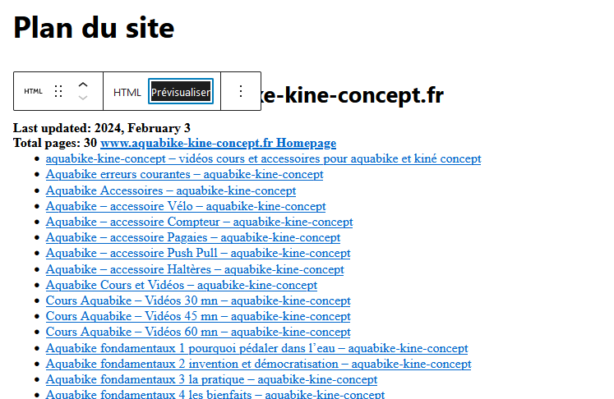

On a supprimé 3 pages :

- Contact
- Essais
- Plan du site (pour éviter les références circulaires)

Référencement SEO (standard)

Permalien
Aucun réglages manuels, on utilise le nom de l'article
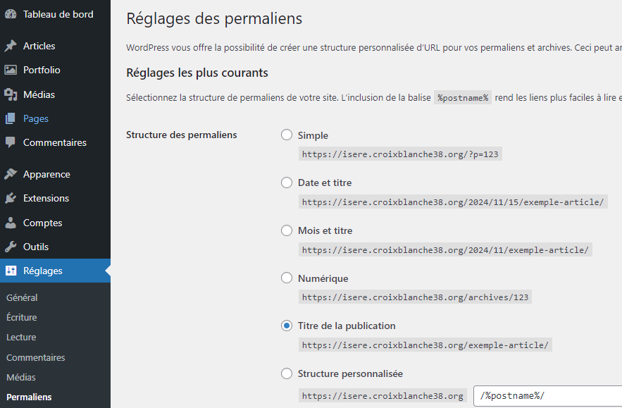

Titres menus
Aucun réglage spécifique, on utilise le nom de l'article

Titres sur les liens de menu

Objectif :
Titre sur lien
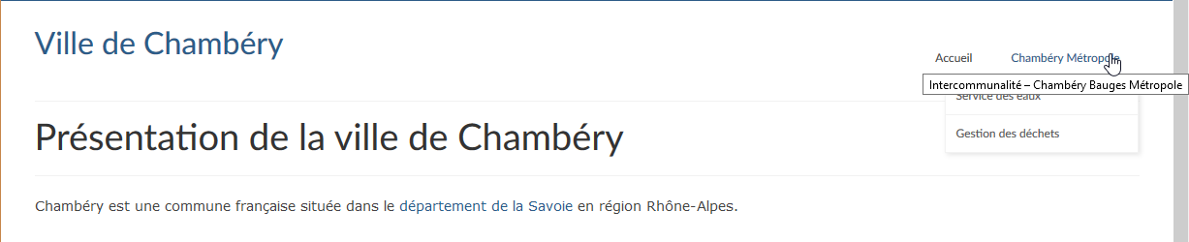

Principe :
Apparence>Menus puis cliquez sur Options de l’écran
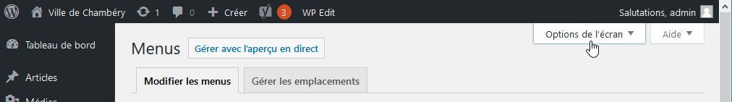

Venez cocher Attribut de titre
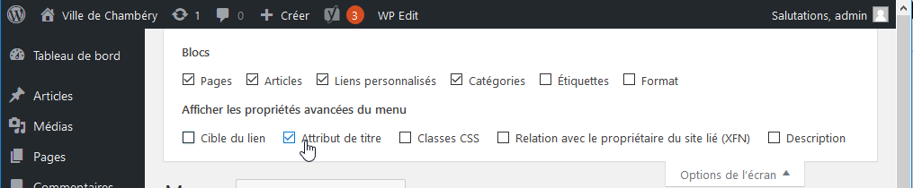

Référencement Extension Yoast

Permalien
Aucun réglage spécifique, on utilise le nom de l'article

Référencement et google

Principe
Pour travailler le référencement il faut au minimum
- Avoir des URL propres (re-écriture avec SEF ou SH404)
- travailler les titles des pages,
- travailler les alias des pages avec SEF,
- gérer les headings H1 H2 et H3 des articles,
- Créer le plan du site et couplage avec un xmap et google sitemap
- faire l'annonce sur google map
on aura tout d'abord

Google Outils Webmaster

Principe d'accès:
Il n'est pas toujours facile de trouver les outils google, ceux-ci changent régulièrement de place, mais dans les outils analytics, on peut souvent trouver… Outils pour les webmasters
donnant
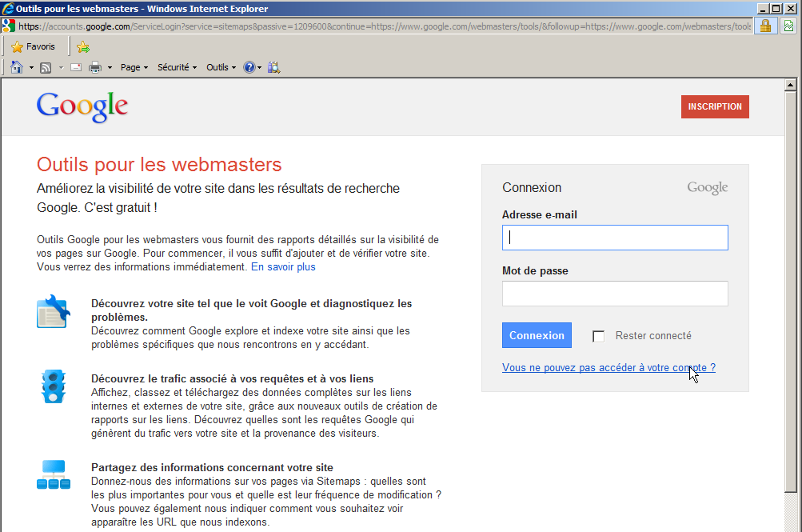
Il faut un compte google, ou gmail… (idem pour google analytics)
Login : roux.gallois@gmail.com
Mdp : roux38500

- Entrez l'adresse e-mail et le mot de passe de votre compte Google (Gmail), puis cliquez sur Connexion.
- Cliquez sur Inscription.

Ajouter un Site dans l'outils Google
Dans la page d'accueil on demande d'ajouter un site…

On donne l'URL du site à gérer
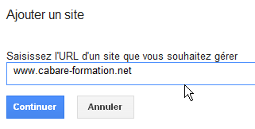

Il faut prouver à Google que l'on est bien le "propriétaire" du Site…
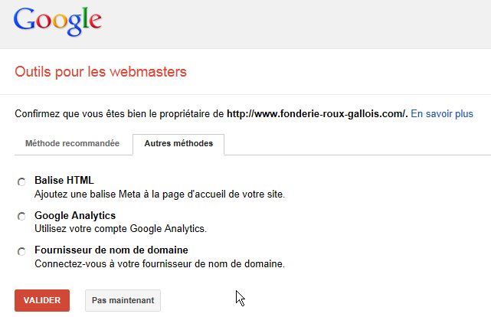

La méthode la plus simple n'étant pas de modifier le DNS… on demande Méthode recommandée

La solution la plus simple est de poser un fichier html particulier (crée expressément dans cette procédure par google) à la racine du site…
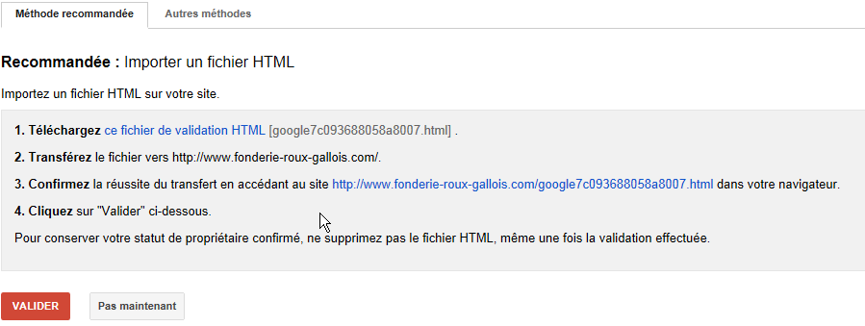
Il n'y a plus qu'à suivre le mode opératoire, on commence par larécupération du fichier,
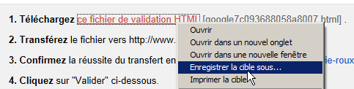
et transfert ensuite de ce fichier via FTP à la racine du site…
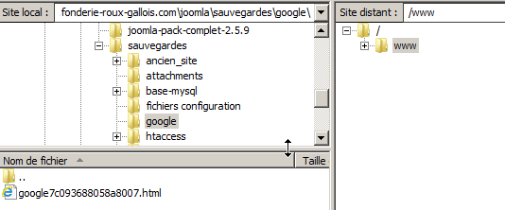
On teste par sécurité
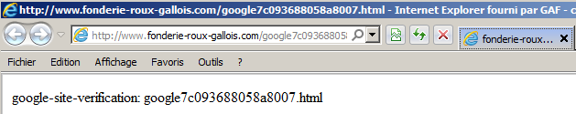
et ensuite on peut valider…
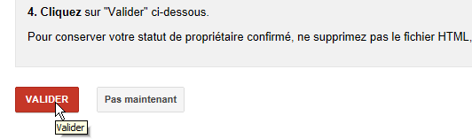

On devrait obtenir
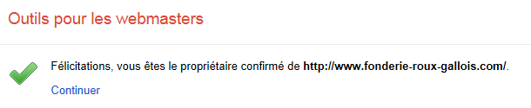puis
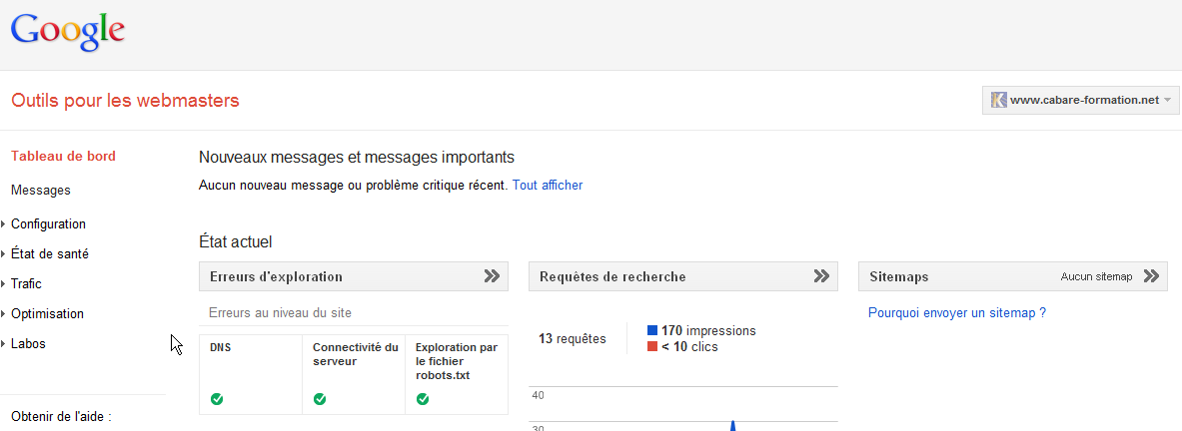

On pourra configurer les sitemaps

Sitemap Google

C'est cette URL qu'il faut donner

via 

C'est à dire
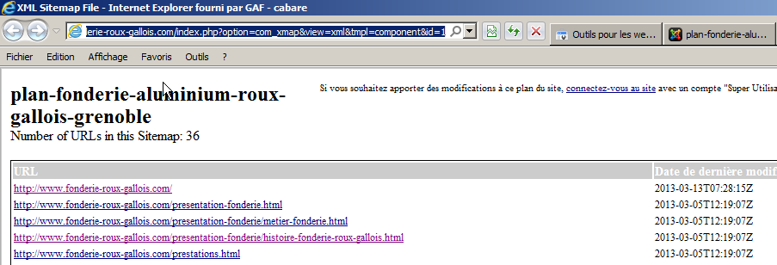
Une fois envoyé il faut attendre le traitement de la part de google
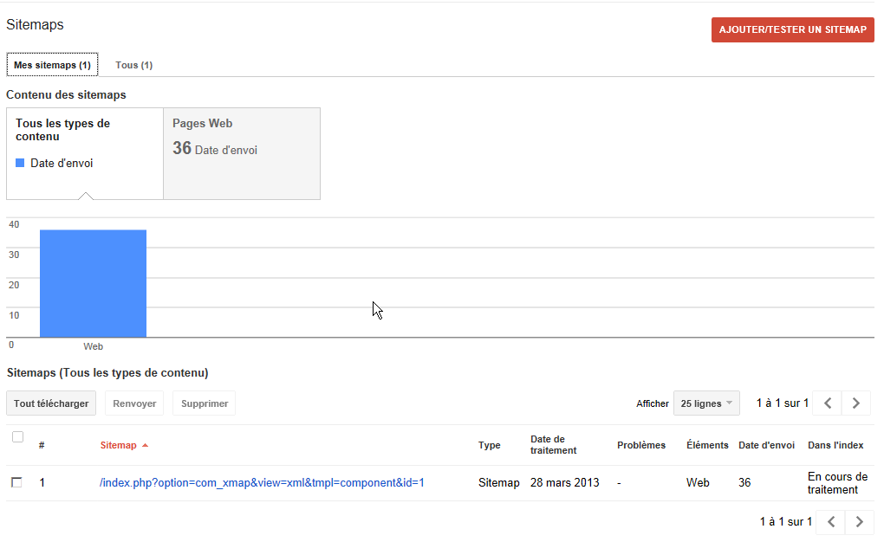

URL xxxx et WWW.xxxx redirection 301
Pour le référencement optimal d'un site, il est bon que son adresse de base soit unique. Peut importe que cela soit le domaine simple ou le domaine avec les www, (forme dite canonique), ce qui compte c'est que les deux adresses soient vues et analysées comme étant la même chose….
Dans Google on peut demander un paramétrage, indiquant de traiter toutes les adresses en une seule variante….

Et de plus on en profite pour indiquer une régionalisation

Dans le Tableau de Bord, Configuration paramètres
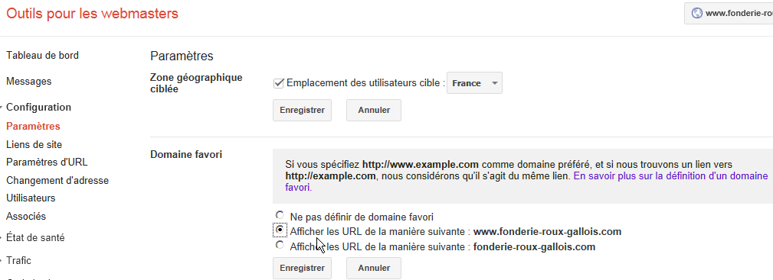

N.B: il peut être nécessaire de se déclarer "propriétaire" de l'adresse sans www pour que google accepte d'unifier les 2 URL…
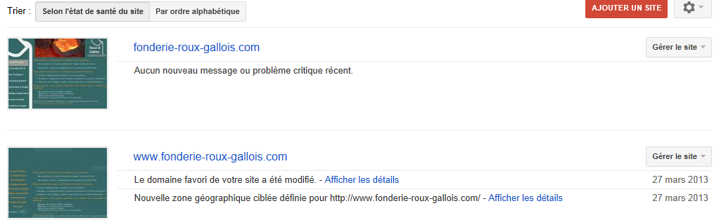

On peut effectuer une redirection, que ce soit via l'interface de l'hébergeur (chacun aura sa manière de présenter la chose…) ou via le pose d'un fichier de paramétrage htaccess mettant en place une redirection permanente de type 301…
Une redirection depuis domain.com sur www.domain.com se ferait via
RewriteEngine On
RewriteBase /
RewriteCond %{HTTP_HOST} !^www.domain.com$ [NC]
RewriteRule ^(.*)$ http://www.domain.com/$1 [L,R=301]

Une redirection depuis www.domain.com sur domain.com se ferait via
RewriteEngine On
RewriteBase /
RewriteCond %{HTTP_HOST} !^domain.com$ [NC]
RewriteRule ^(.*)$ http://domain.com/$1 [L,R=301]

Google Analytics

Inscription:
On fait une recherche de google analytics et on accède à l'adresse http://www.google.com/analytics/fr-FR/.
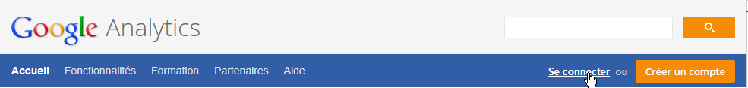
Il faut un compte google, gmail… (idem pour google outils pour webmaster)
Login : roux.gallois@gmail.com
Mdp : roux38500

amenant
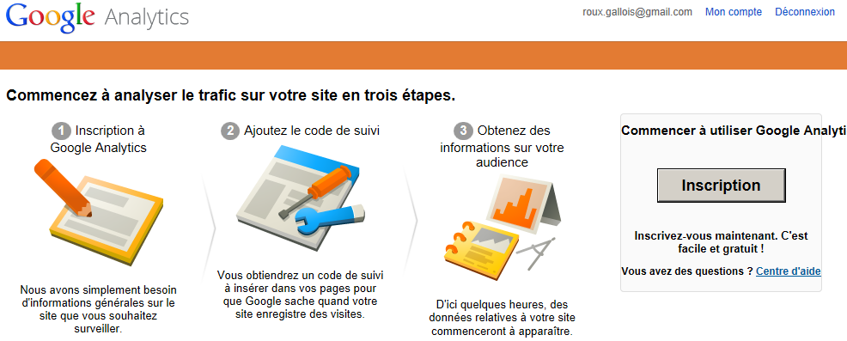
- Cliquez sur Inscription.
- Entrez l'URL du site Web que vous possédez et veillez à sélectionner http:// ou https:// dans la liste déroulante.
- Entrez le pseudonyme du compte dans le champ Nom du compte,
Continuer.
- Indiquez vos coordonnées
Continuer.
- Lisez les conditions d'utilisation de Google Analytics. Si vous les acceptez, cochez la case Oui, puis cliquez sur Créer un compte pour continuer.
La page Instructions relatives au suivi qui apparaît contient le code de suivi que vous devrez coller dans chaque page de votre site

En image, cela donne
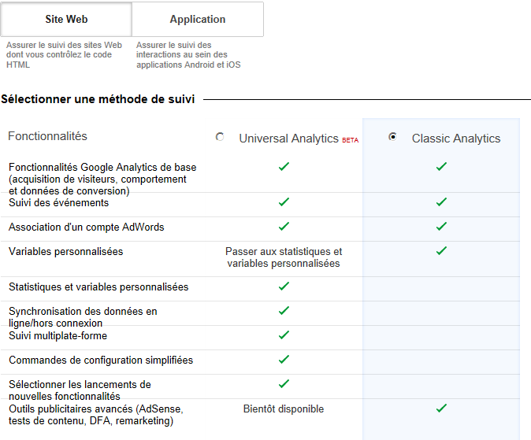

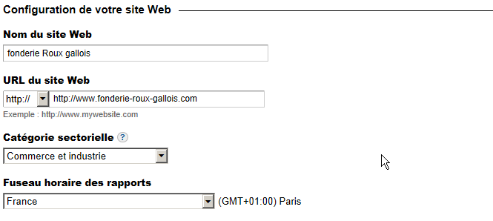

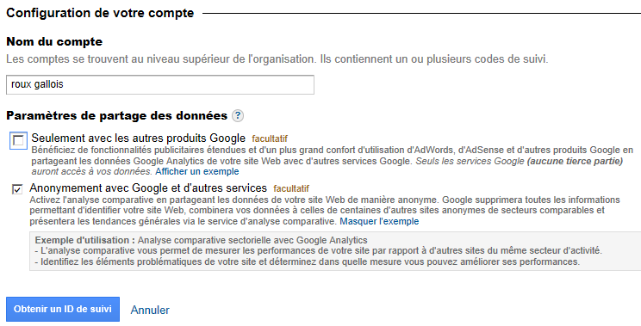

Code de Suivi
Google Analytics ne peut pas effectuer le suivi de vos pages si elles ne contiennent pas le code de suivi. Vous devez donc insérer ce code dans chacune des pages de votre site manuellement
- Notez que chaque profil est associé à un code de suivi spécifique.
- Dans la partie supérieure droite de la zone "Informations relatives au profil du site Web principal", cliquez sur Vérifier l'état.
- Copiez le code de suivi apparaissant dans la zone de texte de la section "ceci est votre code de suivi" et collez-le dans vos pages.
N.B: Lorsque vous ajoutez le code de suivi aux pages Web, assurez-vous de le coller dans la section du code HTML, juste avant la balise </body>.
Il faut donc dans les informations de suivi trouver notre code…
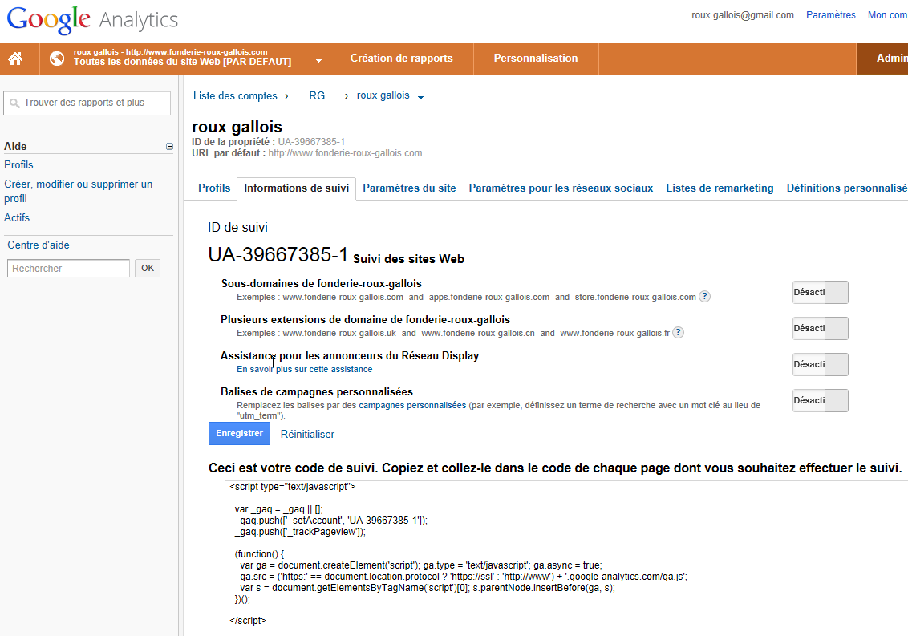

Insérer le code de suivit:
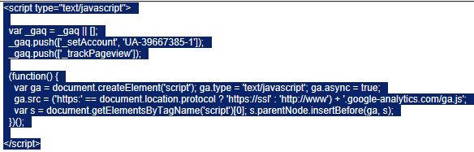
N.B: Sites pilotés par CMS : insérez le code de suivi dans votre template …

Version de Analytics:
Si le site concerné utilise déjà Google Analytics, le code source contient un extrait de code JavaScript tel que :
ancienne version
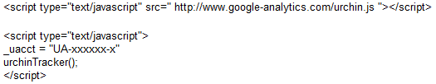
nouvelle version
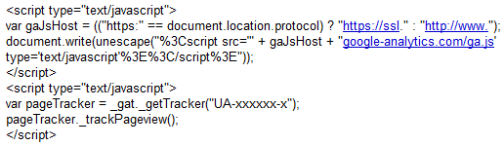

Création de rapports:
Evidemment il faut attendre quelques jours…
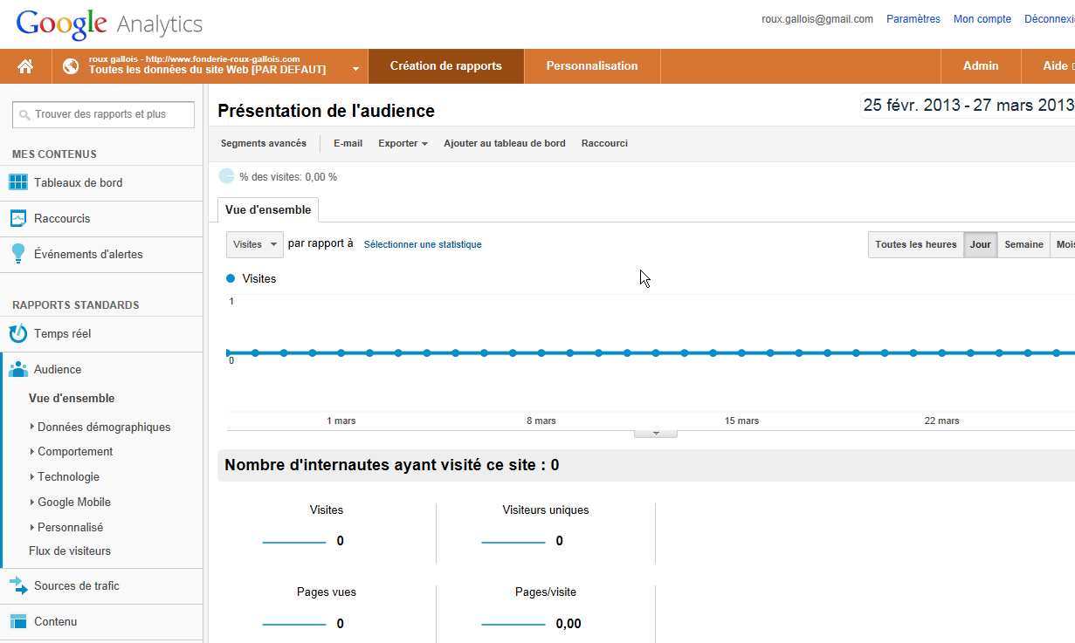

Recup site croixblanche91.org

Récupération du site
sauvegarde via backup Wordpress

On le Dézippe
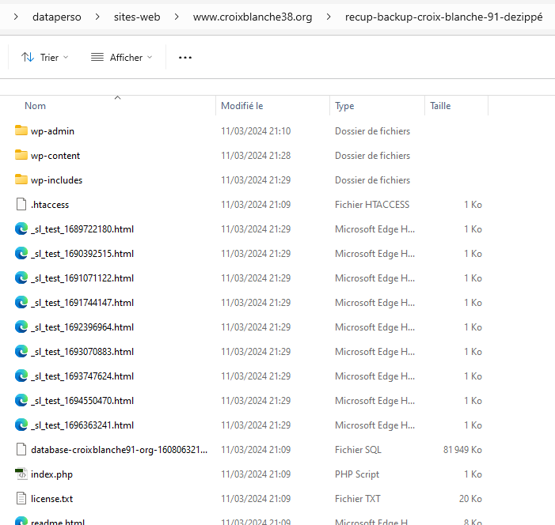

Procédure Récupération/Transfert
Par exemple en https://formation-grenoble-informatique.com/
Procédure en Migration Wordpress manuelle facile et sans erreur (creation-de-site.eu)

Transfert des fichiers des fichiers du site à migrer
Recup et publication de tous les fichiers via FTP dans le nouvel hébergement

import de la base de données
Ouvrez phpMyAdmin sur le nouvel hébergement, et créer / vider une nouvelle base de données. Importez la base de données que vous aviez précédemment exportée en interclassement utf8_general_ci.

Modification de la table wp_options
Allez dans la table wp_options (wp_ a probablement été modifié par votre préfixe) et modifiez les deux premières lignes siteurl et home
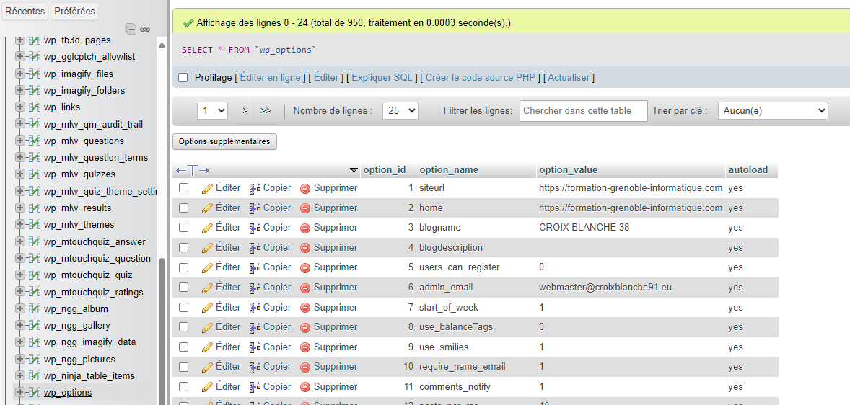

Modification du fichier wp-config.php
Dans le dossier où vous avez transféré votre site, ouvrez le fichier wp-config.php, Remplacez les données suivantes par celles de votre nouvelle base de données.
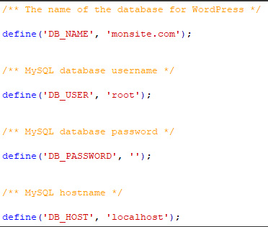 par exemple
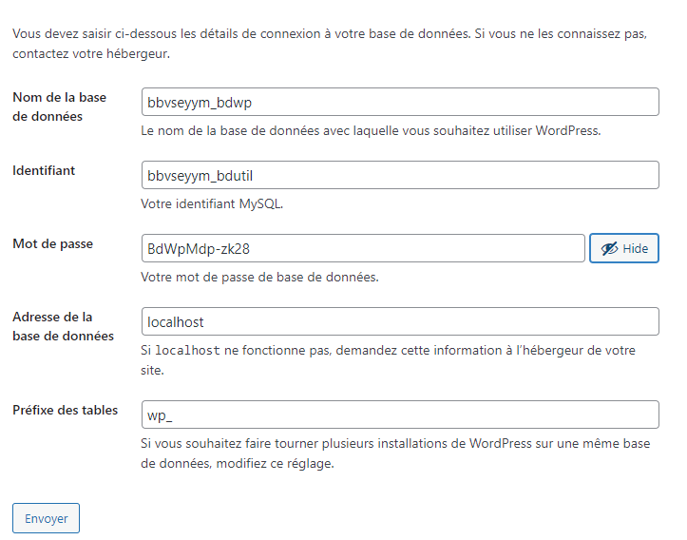

Modification du fichier .htaccess
En ligne
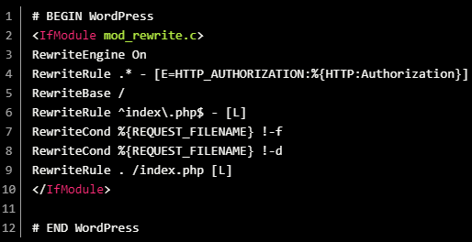
Local (base Wamp)
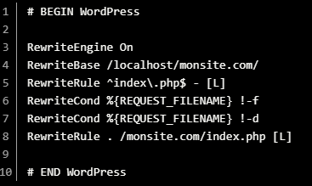

Adminwebcb38 Accès backend
On a crée tout de suite un compte Admin
